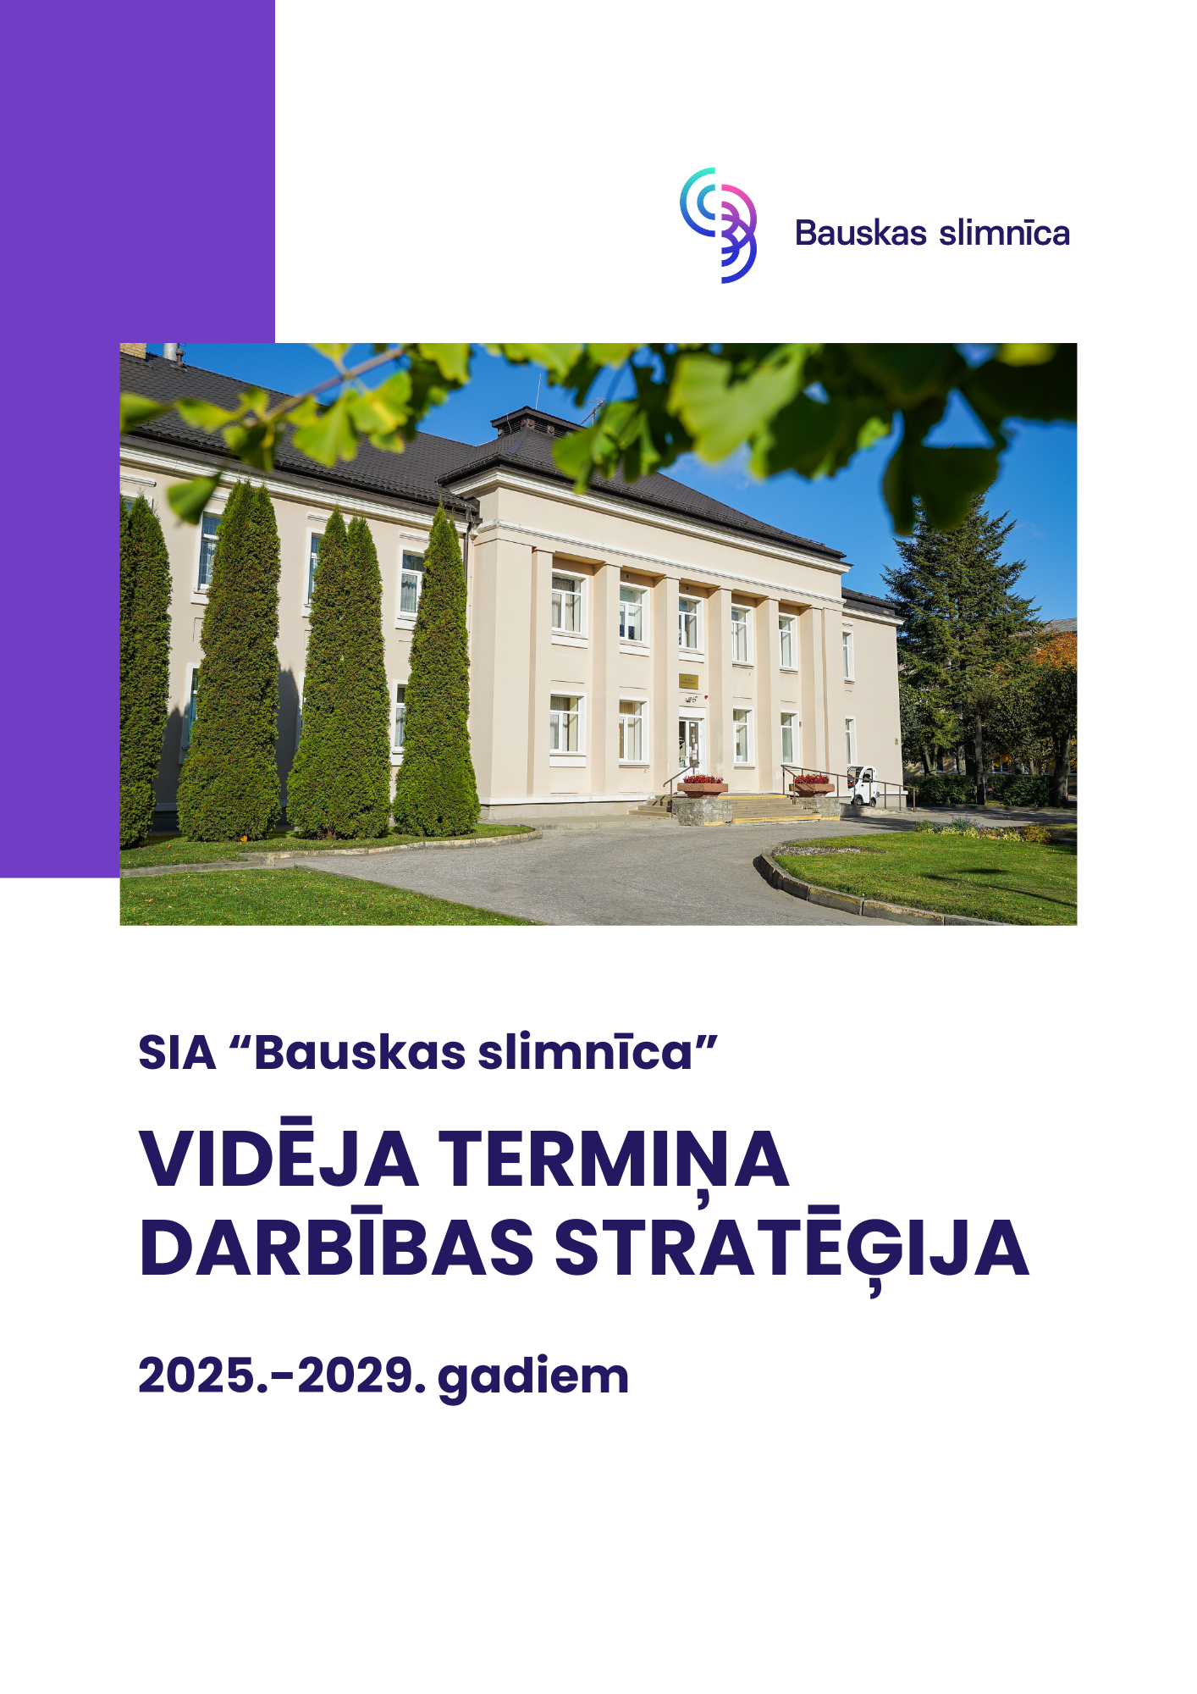

SATURS

- Ievads 3
- Informācija par kapitālsabiedrību 4
- Vispārējā informācija par kapitālsabiedrību 4
- Kapitālsabiedrības pārvaldības modelis un stratēģiskie mērķi 6
- Kapitālsabiedrības ilgtspējīgas darbības principi 8
- Kapitālsabiedrības biznesa modelis 8
- Slimnīcas misija, vīzija, darbības mērķis un galvenās darbības joma 9
- Slimnīcas galvenās pacientu un klientu grupas 11
- Informācijas pieejamība par Slimnīcas pakalpojumiem 14
- Veselības veicināšana 15
- Bauskas ambulatoro pakalpojumu sniedzēju tirgus analīze 15
- Slimnīcas personāls 16
12.1. Personāla analīze 18
- Filiāles Iecavā un Vecumniekos 19
- Pakalpojumu kvalitāte un pieejamība 20
- Iedzīvotāju veselības veicināšana un izglītošana 21
- Projekti 21
- Sadarbība 22
- Publicitātes nodrošināšana 23
- Slimnīcas darbības riski 24
- Slimnīcas stiprās un vājās puses 25
- Slimnīcas iespējas un draudi 26
- Slimnīcas veselības aprūpes pakalpojumu dinamika un darbu analīze 28
22.1. Darbības analīze pa struktūrvienībām 28
22.2. Slimnīcas sniegto pakalpojum klāsts 31
- Finanšu darbība 32
23.1. Slimnīcas finanšu mērķi un darbības efektivitāti raksturojošie rezultatīvie rādītāji 32
23.2. Slimnīcas 2022.gada līdz 2024.gadam faktiskie un no 2025.gada līdz 2027.gadam plānoto finanšu mērķu darbības efektivitāti raksturojošie finanšu rādītāji, peļņas vai zaudējumu aprēķins, bilance, iemaksas pašvaldības budžetā, iemaksas valsts budžetā un darbinieku skaits 34
- Slimnīcas investīciju nepieciešamība 2025-2029.gadiem ilgtermiņa attīstībai 42
- Slimnīcas nefinanšu mērķi 2025.-2029.gadam 44
- 1.pielikums : Slimnīcas struktūrshēma 46

1. Ievads
Bauskas slimnīcai ir būtisks potenciāls kļūt par vadošo ambulatorās veselības aprūpes iestādi Zemgales reģionā, piedāvājot kvalitatīvus, pieejamus un cilvēkcentrētus pakalpojumus dažādās specialitātēs. Mēs apzināti attīstām gan medicīniskos pakalpojumus, gan estētiskās medicīnas virzienus, lai nostiprinātu savu lomu kā modernam, uzticamam un pieprasītam veselības aprūpes centram.
Mūsu sauklis – “Bauskas slimnīca – tava vieta skaistumam un veselībai” – atspoguļo mūsu apņemšanos rūpēties par cilvēka veselību un labsajūtu visplašākajā nozīmē. SIA “Bauskas slimnīca” (turpmāk – Slimnīca) vidēja termiņa darbības stratēģija (turpmāk – Stratēģija) ir kapitālsabiedrības attīstības plānošanas dokuments laika periodam no 2025.− 2029. gadam, kas ir izstrādāta pamatojoties uz Bauskas novada domes 2022. gada 25. augusta lēmumu, ar kuru Slimnīcai noteikti vispārējie stratēģiskie mērķi specifiskiem nefinanšu mērķiem veselības aprūpes pieejamības, veselības veicināšanas politikas īstenošanai, kā arī 2024. gada 20. decembra kapitāla daļu turētāja “Gaidu vēstulē” Slimnīcas valdei noteiktajiem būtiskākiem vidēja termiņa finanšu un nefinanšu mērķiem.
Slimnīcas vispārējie stratēģiskie mērķi ir:
- Veselības aprūpes pakalpojumu pieejamība un attīstība Bauskas novadā;
- Veselīga dzīvesveida veicināšana Bauskas novada iedzīvotājiem, nodrošinot speciālistu pakalpojumu (konsultāciju) pieejamību, tai skaitā par indivīda iespējām saglabāt un uzlabot veselību, veselību veicinošu paradumu attīstīšanu, motivācijas un atbildības attīstīšanu veselīga dzīvesveida izvēlē, iesaistoties slimību profilakses pasākumos un atbalstot veselību veicinošus pasākumus, kas ir vērsti uz vispārējās veselības uzlabošanu un stiprināšanu.
Stratēģijas izstrādē ir ņemti vērā valsts un nozares ilgtermiņa plānošanas dokumenti un stratēģijas izstrādi reglamentējoši normatīvie akti:
- Latvijas ilgtspējīgas attīstības stratēģija 2030;
- Sabiedrības veselības pamatnostādnes 2021.–2027. gadam;
- Publiskas personas kapitāla daļu un kapitālsabiedrību pārvaldības likuma 57.pants;
- Bauskas novada pašvaldības 2022. gada 29. septembra noteikumi Nr.11 “Bauskas novada pašvaldības kapitālsabiedrību un kapitāla daļu pārvaldības
noteikumi”.
Stratēģijā ir sniegta informācija par Slimnīcas esošo situāciju, izvērtēti iepriekšējā perioda vidēja termiņa stratēģijas izpildes rezultāti un noteikti jaunajām plānošanas periodam noteikto finanšu un nefinanšu mērķu sasniegšanas rīcības virzieni un aktivitātes.

2. Informācija par kapitālsabiedrību

Slimnīcas kapitāla daļu turētājs ir Bauskas novada pašvaldība un tās pārstāvis ir pašvaldības izpilddirektors.
Ar Nacionālo veselības dienestu (NVD) tiek slēgts līgums par valsts apmaksāto veselības aprūpes pakalpojumu sniegšanu.
Slimnīca nav saņēmusi finansējumu (dotācijas) no Bauskas novada domes, bet ir iesaistījusies domes vadītajos projektos, kā arī izmaksājusi dividendes 10% apmērā no 2022. un 2023.gada peļņas.
Slimnīca sniedz maksas veselības aprūpes pakalpojumus. Slimnīcai ir noslēgti līgumi ar astoņām apdrošināšanas kompānijām par pacientu veselības aprūpes pakalpojumu apmaksu.

3. Vispārējā informācija par kapitālsabiedrību
Tabula 1.
Firmas nosaukums | SIA „Bauskas slimnīca”
Kapitālsabiedrības juridiskais statuss | Sabiedrība ar ierobežotu atbildību
Kapitālsabiedrības reģistrācijas datums un numurs Komercreģistrā | Kapitālsabiedrība ir reģistrēta Latvijas Republikas Uzņēmumu reģistra komercreģistrā 2004. gada 17. martu ar reģistrācijas numuru Nr. 43603017682
Kapitālsabiedrības juridiskā adrese | Dārza iela 7/1, Bauska, Bauskas novads, LV-3901
Kapitālsabiedrības darbības veidi | Sabiedrības komercdarbības veidi (NACE klasifikators):  1. slimnīcu darbība (86.1);  2. ārstu un zobārstu prakses (86.2);  3. cita ar veselības aprūpes pakalpojumiem saistīta darbība (86.9);  4. sava vai nomātā nekustamā īpašuma izīrēšana un pārvaldīšana (68.20);  5. citur neklasificēti uzņēmējdarbības atbalsta pakalpojumi (82.99)
Kapitālsabiedrības valde | SIA “Bauskas slimnīca” valdes sastāvā ir viens valdes loceklis, kuru ievēlē amatā uz pieciem gadiem – atbilstoši “Bauskas novada pašvaldības kapitālsabiedrību pārvaldības noteikumi” 19.2. punktam pamatojoties uz 2022. gada 5. septembrī noslēgto pilnvarojuma līgumu Nr. BNP/2022/8.32/8 ir Margarita Epermane, ar tiesībām pārstāvēt atsevišķi
Kapitālsabiedrības dalībnieki, daļu skaits un īpatsvars % | Kapitālsabiedrības dalībnieki – Bauskas novada pašvaldība, daļu skaits –881 926 kapitāla daļas. Īpatsvars % - (100,00%)
Dalībnieku sapulce | Bauskas novada pašvaldības izpilddirektors
Reģistrētais pamatkapitāls | Apmaksātais pamatkapitāls – 881 926.00 EUR (Reģistrēts UR 06.01.2025.), 881 926 kapitāla daļas un vienas daļas vērtība 1 eiro

4. Kapitālsabiedrības pārvaldības modelis
Slimnīca ir Pašvaldībai piederoša veselības aprūpes kapitālsabiedrība, kas reģistrēta ārstniecības iestāžu reģistrā un atbilst normatīvajos aktos noteiktajām obligātajām prasībām ārstniecības iestādēm un to struktūrvienībām.
Slimnīcas komercdarbības veidi (NACE klasifikators) ir noteikti statūtos. Galvenie normatīvi akti, kas reglamentē Slimnīcas darbību ir:
- Ārstniecības likums;
- Pacientu tiesību likums;
- Veselības aprūpes finansēšanas likums;
- Likums „Par pašvaldībām”;
- Publiskas personas kapitāla daļu un kapitālsabiedrību pārvaldības likums;
- Bauskas novada 2023. gada 29. jūnija saistošie noteikumi Nr.9 „Bauskas novada pašvaldības nolikums”;
- Bauskas novada pašvaldības 2022. gada 29. septembra noteikumi Nr.11 “Bauskas novada pašvaldības kapitālsabiedrību un kapitāla daļu pārvaldības
noteikumi”.
- Ministru kabineta 2018. gada 28. augusta noteikumi Nr.555 „Veselības aprūpes pakalpojumu organizēšanas un samaksas kārtība”;
- Ministru kabineta 2024. gada 30. aprīlī apstiprināts Veselības ministrijas konceptuālais ziņojums “Par slimnīcu tīkla attīstību”;
- Ministru kabineta 2009. gada 20. janvāra noteikumi Nr.60 „Noteikumi par obligātajām prasībām ārstniecības iestādēm un to struktūrvienībām”;
- Kā arī citi veselības aprūpes pakalpojumu sniegšanu reglamentējošie normatīvie akti, piemēram, rezidentu sadales, medicīnisko dokumentu noformēšanas dokumenti, epidemioloģijas, infekciju kontroles;
- Normatīvie akti, kas reglamentē komercdarbību, darba tiesiskās attiecības, nodokļiem un citus ar kapitālsabiedrības/uzņēmumu saistītās darbības.

Saskaņā ar Publiskas personas kapitāla daļu un kapitālsabiedrību pārvaldības likuma (ar grozījumiem, kas stājās spēkā 2024. gada 16. novembrī) 24.¹ pantu publiskas personas kapitāla daļu turētājs nosaka, ka publiskas personas kapitālsabiedrība atkarībā no tās finansējuma avotiem ietilpst vienā grupām, kur Slimnīca ir atzīta par no publiskas personas atkarīgu komerciālu publiskas personas kapitālsabiedrību.
Saskaņā Bauskas novada pašvaldības 2022. gada 29. septembra noteikumi Nr. 11 “Bauskas novada pašvaldības kapitālsabiedrību un kapitāla daļu pārvaldības noteikumi” Bauskas novada pašvaldība nosaka Slimnīcai vispārējo stratēģisko mērķi, specifiskos nefinanšu un finanšu mērķus.
Kapitālsabiedrības vispārējie stratēģiskie mērķi (apstiprināti ar Bauskas novada domes 2022. gada 25. augusta lēmumu):
1. Veselības aprūpes pakalpojumu pieejamība un attīstība Bauskas novadā;
2. Veselīga dzīvesveida veicināšana Bauskas novada iedzīvotājiem, nodrošinot speciālistu pakalpojumu (konsultāciju) pieejamību, tai skaitā par indivīda iespējām saglabāt un uzlabot veselību, veselību veicinošu paradumu attīstīšanu, motivācijas un atbildības attīstīšanu veselīga dzīvesveida izvēlē, iesaistoties slimību profilakses pasākumos un atbalstot veselību veicinošus pasākumus, kas ir vērsti uz vispārējās veselības uzlabošanu un stiprināšanu.
Slimnīcas pārvaldes institūcijas ir dalībnieku sapulce un uzņēmuma valde. Saskaņā ar statūtiem valdes sastāvā ir viens valdes loceklis, ko apstiprina uz 5 gadiem.
Kapitālsabiedrībai nav padomes, un netiek plānota tās izveide. Padomes pienākumus kapitālsabiedrībā pilda dalībnieku sapulce.
Valde izstrādā nākamā gada budžeta (tajā skaitā investīciju plāna projekts un paskaidrojumi par izmaiņām salīdzinājumā ar iepriekšējā gada izpildi) projektu un iesniedz to apstiprināšanai dalībnieku sapulcē.
Valde izstrādā un kapitāla daļu turētājs apstiprina vismaz šādas kapitālsabiedrības politikas, kurās kapitālsabiedrība definē darbības principus un procesus:
- korporatīvās pārvaldības politika;
- ētikas kodekss;
- interešu konfliktu un korupcijas risku novēršanas politika;
- risku pārvaldības, iekšējās kontroles vides un atbilstības (compliance) politika;
- korporatīvās sociālās atbildības un ilgtspējas politikas;
- iepirkumu organizēšanas politika;
- atalgojuma un darbinieku atlases politika;
- trauksmes celšanas politika.

Valde apstiprinātu un revidētu gada pārskatu ne vēlāk kā līdz katra gada marta beigām iesniedz kapitāla daļu turētāja pārstāvim.
Slimnīcas organizatoriskā struktūra sastāv no šādiem blokiem: ārstniecība un aprūpe, ārstniecības atbalsts, administratīvais un infrastruktūras uzturēšana. Slimnīcas administratīvā struktūrshēma ir pievienota 1.pielikumā.
Struktūrvienību funkcijas, uzdevumi, struktūra un pārvaldības organizācija ir noteikti struktūrvienību reglamentos.
Kapitālsabiedrība savā darbā īsteno korporatīvās pārvaldības principus, kas ir izstrādāti saskaņā ar Latvijas Korporatīvās pārvaldības kodeksu „Labas korporatīvās pārvaldības ieteikumi uzņēmumiem Latvijā”.

5. Kapitālsabiedrības ilgtspējīgas darbības principi
Ilgtspēja ir būtisks kapitālsabiedrības darbība princips. Kapitālsabiedrība uzņemas atbildību par savas darbības ekonomisko, vides un sociālo ietekmi. Kapitālsabiedrība rūpējas, lai pieņemtie lēmumi veicinātu ilgtspējīgu attīstību, mazinātu negatīvo ietekmi uz ilgtspējas faktoriem un atbalstītu transformāciju uz ilgtspējīgu ekonomiku.
Kapitālsabiedrība sava darbībā iesaistās Apvienoto nāciju organizācijās (ANO) 2015. gada 25. septembrī pieņemtas Ilgtspējīgas attīstības programmas 2030. gadam mērķu īstenošana:
- IAM 3.mērķis – nodrošināt veselīgu dzīvi un sekmēt labklājību jebkura vecuma cilvēkiem;
- IAM 5.mērķis – panākt dzimumu līdztiesību un nodrošināt pilnvērtīgas iespējas visām sievietēm un meitenēm;
- IAM 7.mērķis – nodrošināt visiem piekļuvi uzticamai, ilgtspējīgai un mūsdienīgai enerģijai par pieejamu cenu;
- IAM 8.mērķis – veicināt noturīgu, iekļaujošu un ilgtspējīgu ekonomikas izaugsmi, pilnīgu un produktīvu nodarbinātību, kā arī cilvēka cienīgu darbu visiem;
- IAM 9.mērķis – veidot noturīgu infrastruktūru, veicināt iekļaujošu un ilgtspējīgu industrializāciju un sekmēt inovācijas;
- IAM 12.mērķis – nodrošināt ilgtspējīgus patēriņa paradumus un ražošanas modeļus;
- IAM 16.mērķis – uzlabot tiesiskumu un pārvaldību, mazināt korupcijas riskus, izmantojot pierādījumos balstītas un jaunas metodes, un vairāk iesaistot sabiedrību risinājumu veidošanā.

6.Kapitālsabiedrības biznesa modelis
Slimnīca ir sabiedrība ar ierobežotu atbildību, kuras vienīgais Dalībnieks ir Bauskas novada pašvaldība, kurai pieder 100% kapitāldaļu. Kopš 2025.gada 6.janvāra Slimnīcas pamatkapitāls ir 881 926.00 eiro. Slimnīcai nav līdzdalības citās kapitālsabiedrībās. Slimnīca ir publiskas personas kapitālsabiedrība Publiskas personas kapitāla daļu un kapitālsabiedrību pārvaldības likuma izpratnē.
Slimnīca kā pašvaldības kapitālsabiedrība uztur un attīsta kvalitatīvu veselības aprūpes pakalpojumu kompleksu, kas ir vispārējas tautsaimnieciskas nozīmes pakalpojumi un bez diskriminācijas pieejami visiem iedzīvotājiem. Šie pakalpojumi ir stratēģiski svarīgi ne tikai pašvaldības attīstībai, jo kapitālsabiedrība nodrošina veselības aprūpes pakalpojumu pieejamību ne tikai Bauskas novada iedzīvotājiem, bet arī citu pašvaldību iedzīvotājiem, līdz ar to tas ir nozīmīgi arī valsts attīstībai kopumā. Veselības aizsardzības objekti, savukārt, ir viens no publiskās infrastruktūras veidiem un ir uzskatāmi par vitāli nepieciešamiem un stratēģiski svarīgiem valsts funkcionēšanai un valsts iedzīvotāju veselības aprūpes un valsts drošības nodrošināšanai.
Pašvaldības veselības aprūpes kapitālsabiedrības ir veids, kā rast samērīgu risinājumu, lai novērstu veselības aprūpes tirgus nepilnības un iespējamus veselības aprūpes pieejamības pārrāvumus, kā arī, lai aizsargātu sabiedrības intereses un veselības drošību, kas brīvas konkurences apstākļos varētu netikt pietiekami aizsargātas, garantējot veselības aprūpes pieejamību (komplekss pasākumu kopums, kas ietver ne tikai ārstniecības iestāžu teritoriālo izvietojumu un vides pieejamību, bet arī noteiktu finansiālu resursu (atbilstošu telpu, medicīnisko tehnoloģiju, medicīnisko iekārtu un cilvēku resursu nodrošināšanu) un vienlaikus nenovedot pie privāto iniciatīvu izstumšanas.
Lai nodrošinātu veselības aprūpes pieejamību, Slimnīca sniedz primāros, ambulatoros un stacionāros veselības aprūpes pakalpojumus. Valsts apmaksāto veselības aprūpes pakalpojumu nodrošināšanai, Slimnīca slēdz līgumus ar Nacionālo veselības dienestu. Pārējo veselības aprūpes pakalpojumu pieejamības un pilnvērtīgai veselības aprūpes ekosistēmas nodrošināšanai, Slimnīca attīsta pakalpojumus par maksu, īpaši segmentos, kur ir vērojama tirgus nepilnība un privātie pakalpojumu sniedzēji nenodrošina iedzīvotāju vajadzībām atbilstošo pakalpojumu klāstu vai pakalpojuma pieejamību Bauskas novadā.

7. Slimnīcas misija, vīzija, darbības mērķis un galvenās darbības jomas
Sabiedrības vīzija ir – moderna ārstniecības iestāde, kas nodrošina iedzīvotājiem kvalitatīvus veselības aprūpes pakalpojumus ar augstu klientu apkalpošanas līmeni un labu darba vidi darbiniekiem.
Sabiedrības misija – nodrošināt pašvaldības noteikto stratēģisko mērķu izpildi- veselības aprūpes pieejamību. Sniegt primāros (ģimenes ārstu prakses), ambulatoros un stacionāros veselības aprūpes pakalpojumus atbilstoši savam līmenim un veselības ministrijas deleģējumam, kurš izteikts NVD slēgtajos līgumos.
Slimnīcai ir potenciāls kļūt par vadošo ambulatorās veselības aprūpes iestādi Zemgales reģionā, piedāvājot kvalitatīvus, pieejamus un cilvēkcentrētus pakalpojumus dažādās specialitātēs. Slimnīca apzināti attīsta un paplašina gan medicīniskos pakalpojumus, gan estētiskās medicīnas virzienus, lai nostiprinātu savu lomu kā modernam, uzticamam un pieprasītai ārstniecības iestādei.

“Bauskas slimnīca – vieta Tavai veselībai un skaistumam”
Sauklis atspoguļo Slimnīcas apņemšanos rūpēties par cilvēka veselību un labsajūtu visplašākajā nozīmē.
Kompetences ir:
• Nodrošināt iedzīvotājiem Bauskas novadā, kvalitatīvu primāro, sekundāro ambulatoro veselības pakalpojumu sniegšanu, laboratorijas pakalpojumu sniegšanu, neatliekamās medicīnas un uzņemšanas nodaļas veselības aprūpes pakalpojumus, stacionāro veselības aprūpes pakalpojumu sniegšanu aprūpes nodaļā, primāro veselības aprūpi mājās un medicīniskās rehabilitācijas pakalpojumus, atbilstoši veselības aprūpi reglamentējošiem normatīvajiem aktiem;
• Sniegt konsultācijas, ieteikumus personām un institūcijām veselības aprūpes, slimību profilakses, rehabilitācijas un veselīga dzīves veida jautājumos;
• Nodrošināt pacientus ar savlaicīgu un pieejamu informāciju par pakalpojuma saņemšanas iespējām.
• Iesaistīties Bauskas novada domes civilās aizsardzības plānu izstrādē, īstenošanā, kā arī piedalīties valsts civilmilitārās apmācībās.
SIA “Bauskas slimnīca” darbības veidi ir:
1. Primārā veselības aprūpe (ģimenes ārstu prakses).
2.Sekundārā ambulatorā veselības aprūpe:
• Ārsti speciālisti
• Diagnostika
• Laboratorija
• Rehabilitācija
• Dienas stacionārs ārstēšanai, izmeklējumiem un operācijām

3. Neatliekamās medicīnas un pacientu uzņemšanas nodaļa - ārsts speciālists (ārsts anesteziologs – reanimatologs vai NP ārsts, vai ārsts internists, vai ģimenes ārsts) 24 stundas diennaktī, ķirurgs vai traumatologs 12 stundas diennaktī (dienas laikā).
4. Stacionārās veselības aprūpes pakalpojumu sniegšana aprūpes nodaļā ar 40 gultas vietām, tai skaitā: pacientiem ar terapeitiskā profila saslimšanām 20 gultas, aprūpes gultās 5 un hronisko pacientu aprūpes 15 gultas. Jānorāda, ka gultasvietu sadalījums pēc profila tiek koriģēts atbilstoši nepieciešamībai, sezonalitātei un pieejamam finansējumam.
Stacionārie profili attīstāmi līdz ar sadarbības veicināšanu un turpināšanu ar universitāšu slimnīcām.
5. Maksas medicīnas pakalpojumi- ambulatorajā nodaļā diagnostiskie izmeklējumi, ārstu speciālistu konsultācijas, dienas stacionāra, laboratorijas izmeklējumi, rehabilitācijas pakalpojumi, obligātās veselības pārbaudes, autovadītāju medicīniskai apskatei un ieroču iegādei, nēsāšanai un uzglabāšanai u.c., kā arī citi medicīnas, tostarp, estētiskās medicīnas pakalpojumi, kas veicina iedzīvotāju veselību un labsajūtu. Minētais nodrošina pakalpojumu pieejamības nodrošināšanu tuvāk iedzīvotāju dzīvesvietai.
6. Saimnieciska rakstura maksas pakalpojumu sniegšana (transporta pakalpojumi, telpu, garāžu un stāvlaukuma noma, medicīnas gultu noma, bīstamo atkritumu savākšana un uzglabāšana līdz nodošanai pārstrādei u.c). Minētais nodrošina racionālu slimnīcas resursu izmantošanu, tostarp, līdz to izmantošanai pēc stratēģiskiem mērķiem. Piemēram, garāžas tiek iznomātas, kur ilgtermiņā plānojama slimnīcas paplašināšana - korpusa izbūve stacionārās paliatīvās aprūpes un hroniskā profila attīstībai. Savukārt esošā slimnīcas infrastruktūra ar 40 gultasvietām ir attīstāma neatliekamā stacionārā profilam (ar iespējamiem papildus profiliem atbilstoši slimnīcas tīkla attīstībai), veicinot pacientu labbūtību (piemēram, atpūtas telpa, bibliotēka, fizioterapijas zāle), pacientu savstarpējo komunikāciju un samazina depresijas attīstības riskus.
7. Teritorijas un ēku apsaimniekošana.
Slimnīcas veselības aprūpes pakalpojumu sniegšana ir organizēta Bauskas pilsētā un divās filiālēs: Iecavā un Vecumniekos.
Atbalsta, administratīvas un infrastruktūras struktūrvienības nodrošina nepieciešamus ārstniecības un aprūpes procesa atbalsta funkcijas, infrastruktūras uzturēšanu un informācijas tehnoloģiju un sistēmu uzturēšanu, kā arī administratīvas pārvaldes, kvalitātes funkcijas.
1. attēls
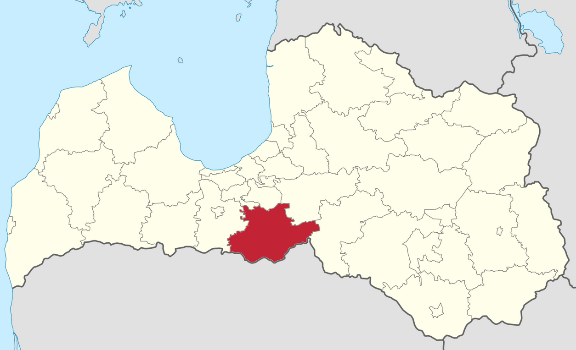
Bauskas novads un NVD Bauskas plānošanas vienības lokalizācija.

8. Slimnīcas galvenās pacientu un klientu grupas
Slimnīca sniedz veselības aprūpes pakalpojumus Bauskas novada (84.09%) un citu novadu iedzīvotājiem (15.88%) ar dažādām saslimšanām un veselības traucējumiem, kuriem ir nepieciešami augstas kvalitātes ambulatorie veselības aprūpes, profilakses un veselības uzlabošanas pakalpojumi. Attēlā 2. redzams unikālo pacientu skaita sadalījums 2024.gadā.
Attēls 2.
Unikālo pacientu skaits plānošanas vienībā (2024.g.)
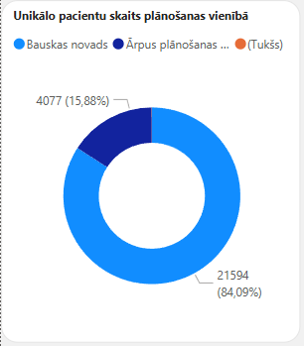
Slimnīcas pakalpojumu attīstība notiek nodrošinot speciālistu un pakalpojumu pieejamību. Tai skaitā par indivīda iespējām saglabāt un uzlabot veselību, veselību veicinošu paradumu attīstīšanu, motivācijas un atbildības attīstīšanu veselīga dzīvesveida izvēlē, iesaistoties slimību profilakses pasākumos un atbalstot veselību veicinošus pasākumus, kas ir vērsti uz vispārējās veselības uzlabošanu un stiprināšanu. Tiek attīstīti jauni veselības aprūpes pakalpojumi, ņemot vērā specialitāšu un izmeklējumu nepieciešamību pēc iespējas tuvāk dzīvesvietai. Slimnīcai ir divas filiāles - filiāle Iecava un filiāle Vecumnieki. Slimnīca nodrošina pacientiem nepieciešamus veselības problēmu risinājumus no slimību profilakses un veselīga dzīves veida popularizēšanas, līdz saslimšanu diagnostikai, ārstēšanai un rehabilitācijai.
Primāro veselības aprūpes pakalpojumu pieejamības nodrošināšanai Slimnīca ne tikai algo ģimenes ārstus, bet arī slēdz sadarbības līgumus ar ģimenes ārstu praksēm. Šobrīd Tiek stiprināta un attīstīta ģimenes ārstu pieejamība. Slimnīcā ir 4 ģimenes ārstu prakses, kurās nemitīgi palielinās pacientu skaits ģimenes ārstu prakšu sarakstos. Šobrīd ir 7 sadarbības līgumi, kuros Slimnīca izīrē telpas ģimenes ārstu praksēm. Slimnīcas ģimenes ārstu praksēs nemitīgi palielinās pacientu skaits ģimenes ārstu prakšu sarakstos.
Pēc 2024.gada statistikas apkopojuma, kopumā Bauskas slimnīcā 2024.gadā bija 136721 pacientu apmeklējumi un tika veiktas 293158 manipulācijas (reorganizācija notika 2024.gada oktobrī, kad tika pievienotas Iecavas un Vecumnieku filiāles).
Slimnīcas pacientu un klientu grupas ir ļoti daudzveidīgas. Slimnīcu pacienti ir dažādu vecuma grupu - no zīdaiņiem līdz vecākā gada gājuma cilvēkiem. Sadalījums pa vecuma grupām ir attēlots 3. attēlā un Pacientu sadalījums pēc ir attēlots 4.attēlā.
Attēls 3.
Pacientu sadalījums pa vecuma grupām (2024.g.)
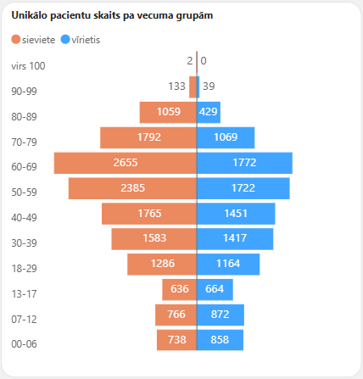
Attēls 4.
Pacientu sadalījums pa vecuma grupām (2024.g.)
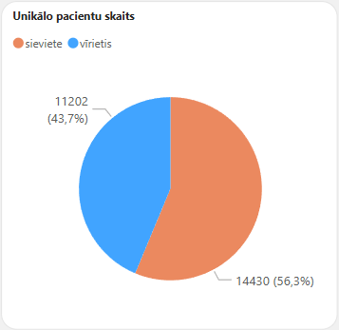

Lai noskaidrotu pacientu pieredzi Bauskas slimnīcā un uzlabotu pakalpojumu kvalitāti un pacientu apmierinātību, Bauskas slimnīca veic anonīmu pacientu aptauju. Izveidotā elektroniskā aptauja ļauj operatīvi apkopot datus par pacientiem un klientiem, pacientu viedokļus par sniegto pakalpojumu, konstatētām problēmām. Pacientu aptaujas dati tiek apkopoti reizi ceturksnī vai pēc vajadzības un aptaujās konstatētās problēmas tiek analizētas sarunās ar attiecīgo struktūrvienību vadītājiem, identificējot nepieciešamus korektīvus pasākumus, lai novērstu problēmu cēloņus un uzlabotu pacientu pieredzi.
Analizējot Pacientu pieredzes aptauju (80 respondenti), lielākā respondentu daļa (71.43%) izvēlējās pakalpojumu saņemt Bauskas slimnīcā, jo atradās tuvāk dzīvesvietai (Attēls 5.).
Attēls 5.
Kāpēc izvēlējāties konkrēto veselības aprūpes pakalpojumu saņemt Bauskas slimnīcā?
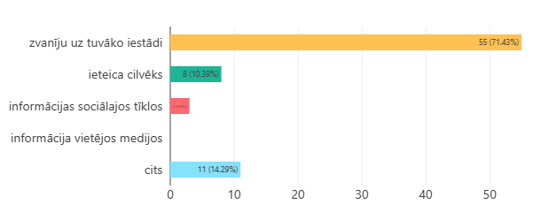

64.56% aptaujāto pacientu apliecina, ka pakalpojumu saņēma līdz 2 nedēļām no pieteikšanās brīža, savukārt 12.66% respondentu uz pakalpojumu Slimnīcā gaidīja vairāk kā 6 nedēļas (Attēls 6.).
Attēls 6.
Cik ilgi Jūs gaidījāt, lai saņemtu pakalpojumu?
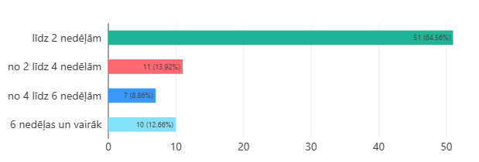

9. Informācijas pieejamība par Slimnīcas pakalpojumiem
Lai nodrošinātu savlaicīgu un viegli pieejamu informāciju par Slimnīcas pakalpojumiem esošiem un potenciāliem klientiem, Slimnīca izvieto aktuālo informāciju savā mājas lapā un Slimnīcas sociālo tīklu kontos.
Detalizēta informācija par sniegtajiem pakalpojumiem ir atrodama Slimnīcas tīmekļa vietnē https://www.bauskasslimnica.lv/ un sociālo tīklu profilos:
- https://www.facebook.com/Bauskasslimnica
- https://www.facebook.com/profile.php?id=100059063172378 (Rehabilitācijas pakalpojumi)
- https://www.facebook.com/filialeIecava
- https://www.facebook.com/filialeVecumnieki
- https://www.instagram.com/bauskas_slimnica/
- https://lv.linkedin.com/company/bauskas-slimn%C4%ABca
Vērtējot informatīvo un reklāmas materiālu ievietošanas ietekmi dažādos medijos uz pacienta plūsmas palielināšanu, ir identificēti šādi efektīvi klientu informēšanas kanāli:
- Slimnīcas tīmekļa vietne www.bauskasslimnica.lv un Slimnīcas sociālo tīklu profili – informācija par jauniem pakalpojumiem, operatīva informācija par pakalpojumu pieejamību, kā arī veselību veicinošo pasākumu reklāma, informācija, u.c.
- Bauskas slimnīcas mājas lapā www.bauskasslimnica.lv ir nodrošināta e-pieraksta iespēja pacientiem, kā arī atsauksmju, sūdzību un ierosinājumu sniegšana.
- Veselību veicinošie un izglītojošie bezmaksas pasākumi iedzīvotājiem
- Informācijas ievietošana ikmēneša Bauskas novada pašvaldības informatīvajā izdevumā;
- Informācija un reklāma laikrakstos, TV, u.c.

10. Veselības veicināšana
Slimnīca aktīvi iesaistās veselības veicināšanas pasākumu īstenošanā.
Jau par tradīciju kļuvis pasākums “Senioru diena” - to mērķis ir izglītot seniorus par dažādiem ar veselību saistītiem jautājumiem, kā arī sniegt iespēju socializēties un pavadīt laiku kopā izglītojošā un pozitīvā gaisotnē. Senioru dienas tiek organizētas Bauskas slimnīcā un tās Iecavas filiālē.
Lai veicinātu iedzīvotāju fizisko aktivitāti un veselīgu dzīvesveidu, Bauskas slimnīca vairākas reizes gadā piedāvā iespēju ikvienam interesentam piedalīties fizioterapeitu vadītās rīta rosmes nodarbībās.
Lai paplašinātu testēšanas pieejamību, Bauskas slimnīca sadarbībā ar Bauskas HIV un atkarību profilakses centru, organizē testēšanas dienas arī Bauskas slimnīcā un tās filiālēs Iecavā un Vecumniekos.
Bauskas slimnīca regulāri vērš iedzīvotāju uzmanību uz profilaktisko izmeklējumu nepieciešamību, popularizējot skrīninga izmeklējumus, reizi gadā organizējot bezmaksas ādas veidojumu pārbaudi, u.c. pasākumus.

11. Bauskas ambulatoro pakalpojumu sniedzēju tirgus analīze
Saskaņā ar Ārstniecības iestāžu reģistra datiem Bauskas novadā šobrīd strādā 99 ārstniecības iestādes un ārstu prakses (ieskaitot struktūrvienības un filiāles). Slimnīca ir lielākais ne tikai valsts apmaksāto, bet arī maksas sekundāro ambulatoro pakalpojumu sniedzējs Bauskas novadā. Katrā pakalpojumu sniegšanas vietā veselības aprūpes pakalpojumi ir attīstāmi, izmantojot konkrētajā vietā pieejamos resursus, ievērojot attiecīgos datus – iedzīvotāju skaita, vecuma, dzimuma, demogrāfijas struktūras dinamiku, kas ietekmē un nosaka pakalpojumu sniegšanas nepieciešamību un pieprasījumu. Slimnīca vienlaikus ņem vērā veselības aprūpes pakalpojumu pieprasījumu arī tiem pacientiem/klientiem, kas nav Bauskas novada iedzīvotāji.
2024.gadā 75% no Slimnīcas sniegtajiem pakalpojumiem bija valsts apmaksātie. (Attēls 8.) Neskatoties uz to, Slimnīcā uz valsts apmaksātajiem pakalpojumiem ir garas gaidīšanas rindas, piemēram, uz valsts apmaksātu doplerogrāfiju rinda ir vairāk kā 2 gadus, savukārt ehokardiogrāfiju - vairāk kā gadu. Arī pie speciālistiem ir garas valsts apmaksāto konsultāciju gaidīšanas rindas, kā piemēram, dermatovenerologa konsultāciju, kurš veic lāzerterapiju jāgaida ap pusgadu, oftalmologa konsultāciju pieaugušajam – 5 mēneši, ginekologa apskati un konsultāciju Bauskā – 5 mēneši. Minētais ir saistīts ar vēsturiski veidotu valsts apmaksāto pakalpojumu apjomu slimnīcai, kas izrietējusi no speciālistu pieejamības trūkuma. Līdz ar ko šobrīd tās ir sekas un, lai arī speciālisti ir piesaistīti, tomēr valsts finansējums ir palicis salīdzinoši nemainīgs un nepietiekošs, lai nodrošinātu valsts apmaksātos pakalpojumus visiem pacientiem, kuriem ir nozīmētas valsts apmaksātās konsultācijas vai manipulācijas. Slimnīcas sniegtie pakalpojumi ir ļoti pieprasīti un strauji attīstās, valsts finansējums to nodrošināšanai netiek palielināts. Tā rezultātā Bauskas novada iedzīvotāji veselības aprūpes pieejamībai ir spiesti arvien vairāk izmantot maksas pakalpojumus. Tādējādi tiek veicināta nevienlīdzība nepieciešamo veselības aprūpes pakalpojumu pieejamībā samazinot pakalpojumu pieejamību iedzīvotājiem ar zemākiem ienākumiem. Tomēr slimnīcas darbība kopumā veicina pakalpojuma pieejamību Bauskas novada iedzīvotājiem tuvāk dzīvesvietai, kas ir ieguvums, jo iedzīvotājiem nav jābrauc uz citiem reģioniem vai pilsētām saņemt veselības aprūpes pakalpojumu, kas kopējā ierobežotā valsts budžeta dēļ ir maksas pakalpojums.
Attēls 7.
Cik ilgi Jūs gaidījāt, lai saņemtu pakalpojumu?
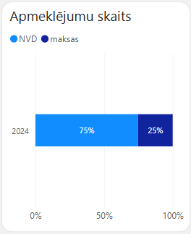

12. Slimnīcas personāls
Slimnīcas galvenā vērtība un galvenais resurss ir kvalificēts un lojāls personāls. Slimnīcā izveidota profesionāla ārstniecības un aprūpes personāla komanda ļauj nodrošināt kvalitatīvus ārstniecības un aprūpes procesus. Kompakta un profesionāla vadības komanda ļauj efektīvi īstenot Slimnīcas pārvaldi un veicināt Slimnīcas attīstību.
Slimnīca popularizē savu darbības jomu, lai piesaistītu arvien jaunus speciālistus piedalās ikgadējā karjeras izglītības programmā “Ēnu dienas”
Lai sniegtu iespēju jaunajiem speciālistiem iepazīt Slimnīcas darba vidi un veiksmīgi apgūt savas izvēlētās profesijas programmu, Slimnīca nodrošina prakses vietas, tai skaitā prakses vadītājus gan medicīnas jomā, gan administratīvajā jomā.
Slimnīca veido sadarbības ar jaunajiem ārstiem, nodrošinot iespēju iziet rezidentūru dažādās specialitātēs. Stratēģiski piesaistot tās specialitātes, kurās esošie ārsti ir pirmspensijas vai pensijas vecumā.
Slimnīcā katru gadu veido personāla tālāk izglītības plānu, sadarbībā ar struktūrvienību vadītājiem, un balstoties uz nepieciešamo kompetenču attīstību Slimnīcas mērķu sasniegšanai, iepriekšējā gada personāla novērtēšanas rezultātiem un struktūrvienību izteiktām mācību vajadzībām. Slimnīca organizē un atbalsta iniciatīvas - pieredzes apmaiņas braucieni. Darbiniekiem šāda veidā tiek sniegta iespēju attīstīt kompetences vai rast atbildes uz sev interesējošiem jautājumiem par konkrētās nodaļas darbu vai projekta virzību, gūstot informāciju tieši no praktiskas vides, kas ļauj efektīvāk virzīties uz mērķu sasniegšanu.
Lai veicinātu kvalificētu darbinieku piesaisti, tai skaitā no citiem novadiem, kopš 2024.gada Slimnīca piedāvā dienesta izmitināšanu Bauskas centrā ārstiem / speciālistiem, kuri plāno pieņemšanas divas dienas pēc kārtas. Nosacījumi iestiprināti Slimnīcas iekšējā normatīvā (Viesnīcas izmantošanas kārtība) Kārtība ir attiecināma uz Slimnīcas Darbiniekiem, kuriem noteikts maiņu darbs atbilstoši darba grafikam vai divas dienas pēc kārtas ambulatorajā daļā, dienas stacionārā (pakalpojumos, kurus ir būtiski nodrošināt, lai nodrošinātu pakalpojumu pieejamību tuvāk iedzīvotāju dzīvesvietai, un speciālisti ir ierobežotā skaitā vai nav pieejami Bauskas novada ietvaros) un nepieciešama dienesta viesnīcas izmantošana.
Slimnīca veic ikgadēju darbinieku apmierinātības ar darbu pētījumus, katru gadu mērķtiecīgi iekļaujot arvien vairāk respondentu no darbinieku vidus, visaptverošāku un precīzāku datu ieguvei. Tas, savukārt, ļauj identificēt jautājumus, kas jāuzlabo.
Slimnīcas uzdevums - veicināt darbinieku labbūtību, nodrošinot cienīgu, iekļaujošu darba vidi. Cienīga un iekļaujoša darba vide ir nozīmīgs kvalitatīva un droša pakalpojuma sniegšanas faktors. Veidojot un pilnveidojot darba vidi, uzraugot un mazinot darba vides riskus, tiek radīti priekšnosacījumi darbinieku labbūtībai, kas, savukārt, ir nepieciešamais priekšnosacījums darba produktivitātei un efektivitātei. Slimnīca regulāri uzlabo gan darba telpas, gan nodrošina darbam nepieciešamo aprīkojumu. Tāpat regulāri rūpējas par darbinieku sociālo aizsardzību. Slimnīcā ir sociāli atbildīgs darba devējs. Nodarbinātajiem tiek regulāri izmaksātas darba algas un regulāri tiek piešķirti atvaļinājumi un papildatvaļinājumi atbilstoši iekšējam normatīvam-Atlīdzības nolikums. Darbiniekiem ir paredzētas apmaksātas brīvdienas ar kvalifikācijas celšanu saistīto mācību apmeklējumiem. Pārskatot atlīdzību, lielāka uzmanība tiek pievērsta darbiniekiem ar zemāko atalgojumu. Tiek kontrolētas darbinieku slodzes, nepieļaujot pārmērīgas un nevienmērīgas darba stundas. Darbiniekiem tiek nodrošinātas veselības apdrošināšanas polises. Visiem darbiniekiem ir paredzētas iespējas pilnveidot savu kvalifikāciju, piedaloties Slimnīcas organizētajos mācību kursos. Slimnīca kopš 2023.gada ir ieguvusi Sabiedrības integrācijas fonda piešķirto statusu- ģimenei draudzīga darbavieta, kas apliecina, ka veikti virkne pasākumi sociālās labbūtības un aizsardzības jomā.
Dažādības vadība un atvērtība dažādībai darba vidē kļūst par arvien nozīmīgāko sociāli atbildīga darba dēvēja raksturojumu. Turklāt, tas ir arī būtisks aspekts veiksmīgai uzņēmuma darbībai. Tās mērķis ir veicināt iekļaujošu darba vidi, kurā darbinieki jūtas novērtēti neatkarīgi no to dzimuma, rases, etniskās piederības, reliģiskās pārliecības, seksuālās orientācijas, invaliditātes un citiem aspektiem. Dažādības vadība sniedz iespēju piesaistīt dažādus darbiniekus, palielināt produktivitāti un veicināt iekļaujošu darba vidi. Dažādības vadības pasākumu vadlīnijas kopš 2024.gada iekļauti Slimnīcas iekšējos normatīvos (Darba kārtības noteikumi) ar ko tiek iepazīstināts katrs Slimnīcā strādājošais.

- 12.1. Personāls

- 2024. gadā Bauskas slimnīcā darbu uzsākuši kopumā 103 darbinieki (tajā skaitā 39 Bauskas slimnīcas filiālēs Iecavā un Vecumniekos), lai nodrošinātu pakalpojumu sniegšanu un attīstību. 2024. gadā ārstu vidējais vecums ir 47 gadi, vidējā medicīnas personāla vidējais vecums – 48 gadi, pārējo darbinieku (tajā skaitā rezidenti) vidējais vecums – 46 gadi.

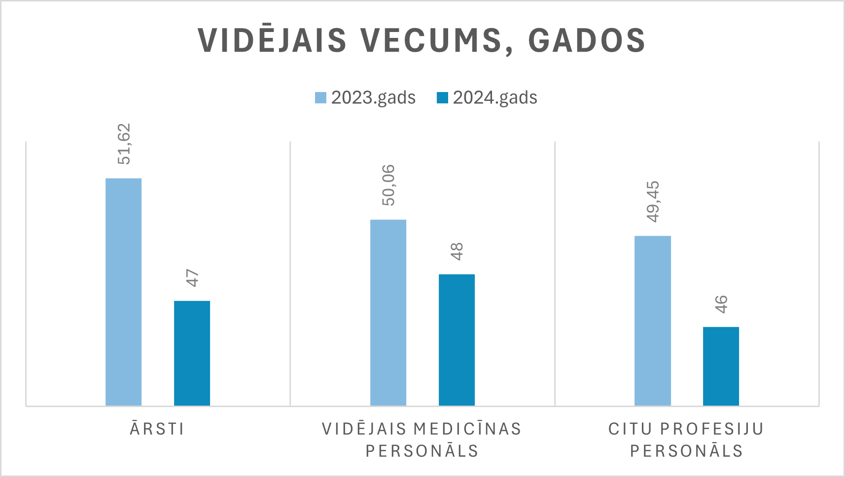

- Pērn darbu Bauskas slimnīcā uzsākuši 4 oftalmologi (tajā skaitā oftalmologs-ķirurgs), 3 Lietišķās uzvedības analīzes (ABA) speciālisti, 3 dermatologi, 2 fizioterapeiti, 2 radiologi, audiologopēds, farmaceits, pneimonologs, flebologs, kardiologs-ehokardiogrāfijas speciālists, kardiologs, u.c. Jauni speciālisti piesaistīti arī Bauskas slimnīcas filiālēs Iecavā un Vecumniekos, kuras tika izveidotas 2024. gada rudenī.
- 2024. gadā SIA “Bauskas slimnīca” ir noslēgusi līgumus ar astoņiem rezidentiem. Sadarbības līgumi noslēgti ar šādu specialitāšu rezidentiem – bērnu neirologs, ginekologs, ķirurgs, traumatologs – ortopēds, oftalmologs, paliatīvās aprūpes speciālists (papildspecialitāte), ģimenes ārsts.
- Bauskas novada pašvaldība atbalstīja SIA “Bauskas slimnīca” dalību remigrācijas atbalsta pasākumā “Atgriezies Bauskas novadā!”. Atbalsta pasākuma mērķis ir veicināt iedzīvotāju vēlmi atgriezties Latvijā, līdzfinansējot jaunu darba vietu radīšanu remigrantiem vai atbalsta sniegšanu jaunizveidotiem remigrantu uzņēmumiem. SIA “Bauskas slimnīca”, īstenojot dalību pasākumā “Atgriezies Bauskas novadā” piedāvā remigrantiem šādas vakances: ārsta palīgs Neatliekamās medicīnas un pacientu uzņemšanas nodaļā un Fizioterapeits.
- Tiek veicināta darbinieku tālākizglītība. Bauskas slimnīcas jaunajiem vadītājiem un topošajiem vadošajiem speciālistiem norisinājās uzņēmuma “WIN partners” apmācības “No speciālista par vadītāju”. Mācību mērķis ir palīdzēt jaunajiem vadītājiem tikt galā ar darba izaicinājumiem, uzņemoties jaunus pienākumus un iedrošināti pārslēgties no speciālista uz vadītāja domāšanu un uzņemties atbildību par komandas vadību. Divās mācību grupās Bauskas slimnīcas un tās filiāļu Klientu apkalpošanas centru darbinieki un citi darbinieki, kuru ikdienas pienākumi saistīti ar klientu apkalpošanu, piedalījās uzņēmuma “WIN partners” apmācībās “Izcila klientu apkalpošana”.
- Bauskas slimnīcas darbiniekiem organizētas vairākas pieredzes apmaiņas vizītes. Bauskas slimnīcas Rehabilitācijas un Terapijas, aprūpes nodaļu pārstāvji devās uz Vidzemes slimnīcu, lai gūtu pieredzi par akūtās rehabilitācijas iespējām jaukta profila gultās. Tāpat Bauskas slimnīcas pārstāvji pieredzes apmaiņas vizītē viesojās Rīgas Austrumu klīniskās universitātes slimnīcā, tiekoties ar kolēģiem no rehabilitācijas, personālvadības, sabiedrisko attiecību, klientu apkalpošanas jomām un apmeklējot RAKUS Neatliekamās medicīnas un pacientu uzņemšanas klīnikas jaunuzbūvētās Infekciju bloka telpas.

- 13. Filiāles Iecavā un Vecumniekos

Noslēdzoties Iecavas veselības centra reorganizācijai, tā saistības pārņēma "Bauskas slimnīca", saglabājot esošos veselības pakalpojumus un nodrošinot jaunu aprūpes pakalpojumu pieejamību tuvāk iedzīvotāju dzīvesvietai – Bauskas slimnīcas filiālēs Iecavā un Vecumniekos. Pārskata periodā veikti nepieciešamie organizatoriskie darbi vienotas Bauskas novada veselības aprūpes ekosistēmas izveidei un attīstībai, notiekot Iecavas veselības centra reorganizācijas procesam. SIA Bauskas slimnīca filiāle "Iecava" 2024. gadā konsultācijas un izmeklējumus uzsāka sniegt jauni speciālisti – dermatologs, USG speciālists, pneimonologs, neiroķirurgs, urologs, pacientu pieņemšanu pēc prombūtnes atsākusi ginekoloģe-dzemdību speciāliste. Tāpat darbam Iecavas filiālē piesaistīta jauna ģimenes ārste Dr. Liene Rituma (aizvieto ilgstošā prombūtnē esošo ģimenes ārsti Lindu Bāru). 2024. gada nogalē Iecavas filiālē uzstādīta jauna digitālā rentgena iekārta, kas nodrošina uzlabotas un mūsdienīgas diagnostikas iespējas iedzīvotājiem.
Attīstot Iecavas filiālē veselības aprūpes pakalpojumu pieejamību ilgtermiņā, veidojot veselības aprūpes ekosistēmu Bauskas novadā un izmantojot pieejamo infrastruktūru, Iecavas filiālē ilgtermiņā plānojami un attīstāmi, ne tikai ambulatorie, bet arī dienas stacionāra pakalpojumi, kas nedublē dienas stacionārus Bauskas slimnīcas dienas stacionārā. Minētais organizējams veidojot efektīvu un racionālu pacientu plūsmu, efektīvu slimnīcas kā kapitālsabiedrības attīstības konceptu un finanšu pārvaldību un nodrošinot daudzveidīgu veselības aprūpes pakalpojumu daudzveidību Bauskas novadā.
Savukārt SIA Bauskas slimnīca filiāle "Vecumnieki" paplašināts pakalpojumu klāsts, nodrošinot audiologopēda konsultācijas, kā arī piedāvājot valsts apmaksātu podoloģijas jeb pēdu aprūpes pakalpojumu. Pacientiem tiek nodrošināta ērta un vienota pierakstu iespēja gan Bauskas slimnīcā, gan tās filiālēs.
Pakalpojumu pieejamības uzlabošanai Vecumniekos ilgtermiņā jāvērtē filiāles Vecumnieki telpas Vecumnieku pagasta centrā, kas nodrošinātu un uzlabotu pakalpojumu pieejamību iedzīvotājiem bez personīgā transporta un kustību traucējumiem. Minētais pamatojams ar to, ka esošais izvietojums ir nost no Vecumnieku centra un nav viegli sasniedzams ar sabiedrisko transportu tā atrašanās vietas dēļ. Tādejādi izvietojot Vecumnieku centrā, ne tikai palielinātu iedzīvotāju fizisko pieejamību, bet arī veicinātu jaunu speciālistu piesaisti un noslodzi. Jo vērtējot esošo situāciju ir vērojams, ka, neraugoties uz regulāro iedzīvotāju informēšanu par speciālistu pieejamību, paliek atsevišķi pieraksti tukši, proti, ar brīvu pieraksta iespēju. Lai gan no kopējā pagasta un tuvāko apdzīvoto vietu iedzīvotāju skaita – nepieciešamība ir un pakalpojumu saņēmēji ir. Līdz ar ko ir risināms un domājams jautājums par filiāles atrašanās vietas maiņu.

14. Pakalpojumu kvalitāte un pieejamība

Statistikas dati apliecina, ka pēdējo 3 gadu laikā arvien vairāk iedzīvotāju izmanto diagnostikas, konsultāciju un izmeklējumu iespējas Bauskas slimnīcā. Tāpat pieaudzis arī stacionārā ārstēto un Neatliekamās medicīnas un pacientu uzņemšanas nodaļā uzņemto pacientu skaits. 2024. gadā Bauskas slimnīcas kopējais apgrozījums pieaudzis par 1,23 miljoniem eiro.
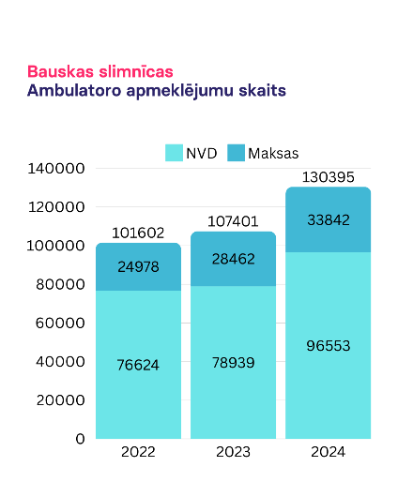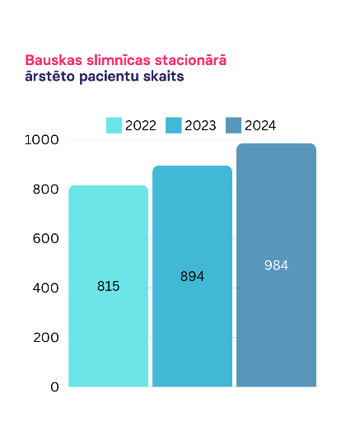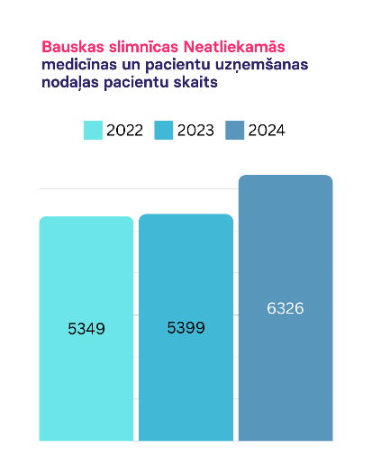
- Pacientiem ir pieejama precīzāka diagnostika, efektīvāka ārstēšana un ērtāka aprūpe, pateicoties 2024. gadā Bauskas slimnīcā iegādātajam jaunajam aprīkojumam un iekārtām. Iegādājot jaunu aprīkojumu, 2024. gadā uzsākta vairāku jaunu pakalpojumu sniegšana Bauskas slimnīcā, piemēram, CO2 lāzera sistēma dermatologu kabinetā ļauj novērst kosmētiskos ādas defektus, efektīvi un saudzīgi var atjaunot ādu, iedarboties uz rētām, hiperpigmentāciju, virsmas pigmentāciju, grumbām, likvidēt ādas veidojumus (papilomas, kārpas, nevusi). Savukārt Intraokulārā optiskās koherences tomogrāfijas (OCT) iekārta oftalmologa (acu ārsta) kabinetā ļauj nodrošināt ātrāku izmeklējumu un veikt paplašinātu acs audu izmeklējumu. Tāpat no 2024. gada Bauskas slimnīca piedāvā Holtera monitorēšanu arī 48 un 72 stundas. Jauns un mūsdienīgs aprīkojums iegādāts arī esošo pakalpojumu kvalitātes uzlabošanai, piemēram, jauns operāciju galds un operāciju lampa Operāciju zālē, videokolonoskops, videogastroskops endoskopisko izmeklējumu veikšanai, jaunas pacientu gultas un skapīši Aprūpes, terapijas nodaļai, jaunas fizikālās terapijas iekārtas (ultraskaņa, magnetoterapija, elektroterapija, īsviļņu, triecienviļņu terapija), spirogrāfs pulmonoloģiskiem izmeklējumiem, ehokardiogrāfijas sistēma kardioloģiskiem izmeklējumiem, jauni trenažieri Rehabilitācijas nodaļā, u.c.
- 2024. gadā Bauskas slimnīcā izveidota jauna ģimenes ārsta prakse, kurā pacientus aprūpē ģimenes ārste Dr. Anete Ance Buka-Baltā un ārsta palīgs Endija Circene.
- Pārskata periodā, ieguldot slimnīcas līdzekļus, labiekārtoti kabineti dermatologa konsultācijām, urologa konsultācijām, iekārtota jauna ģimenes ārsta prakse. Ar nelieliem ieguldījumiem radīta patīkama darba vide darbiniekiem un konsultāciju vide mūsu pacientiem
- Lai uzlabotu veselības aprūpes kvalitāti, Bauskas slimnīca 2024. gadā veica 3 pacientu aptaujas - par vēlamo Bauskas slimnīcas dienas stacionāra darba laiku (infūziju, injekciju, u.c. pakalpojumu saņemšanai), aptauja grūtniecēm un jaunajiem vecākiem, lai noskaidrotu vēlmes un vajadzības pēc jauniem pakalpojumiem, kā arī aptauja par pacientu pieredzi Aprūpes un terapijas nodaļā.
- No 2024. gada 16. septembra Bauskas slimnīcas Neatliekamās medicīnas un pacientu uzņemšanas nodaļā ķirurgs ir pieejams laika posmā no pl. 9:00 līdz pl. 21:00, nevis visu diennakti kā iepriekš.

- 15. Iedzīvotāju veselības veicināšana un izglītošana

2024. gadā Bauskas slimnīca turpināja organizēt dažādas aktivitātes iedzīvotāju veselības veicināšanā un sabiedrības izglītošanā:
- 2024. gadā Bauskas slimnīcā organizētas 3 Senioru dienas, Iecavas filiālē – 1 Senioru diena. To mērķis ir izglītot seniorus par dažādiem ar veselību saistītiem jautājumiem, kā arī sniegt iespēju socializēties un pavadīt laiku kopā izglītojošā un pozitīvā gaisotnē.
- Lai veicinātu iedzīvotāju fizisko aktivitāti un veselīgu dzīvesveidu, Bauskas slimnīca vairākas reizes gadā piedāvā iespēju ikvienam interesentam piedalīties fizioterapeitu vadītās rīta rosmes nodarbībās. Šādas rīta rosmes tika organizētas aprīlī un septembrī.
- No 2024.gada maija SIA “Bauskas slimnīca” piedāvā senioriem (kas sasnieguši pensionēšanās vecumu) 15% atlaidi podologa maksas pakalpojumiem. No rudens šāda iespēja ir arī Bauskas slimnīcas Iecavas un Vecumnieku filiālēs.
- Lai paplašinātu testēšanas pieejamību, Bauskas slimnīca sadarbībā ar Bauskas HIV un atkarību profilakses centru, organizēja testēšanas dienas arī Bauskas slimnīcas telpās: 27. maijā, 29. jūlijā, 2. decembrī. Tāpat testēšanas diena 16. decembrī tika organizēta arī Bauskas slimnīcas Iecavas filiālē. Vidēji vienā testēšanas dienā testēti 18 iedzīvotāji.
- 2024. gada maijā, Melanomas modrības mēnesī, Bauskas slimnīca aicināja iedzīvotājus īpašu uzmanību pievērst ādas veselībai un tās aizdomīgiem veidojumiem, nodrošinot iespēju veikt bezmaksas ādas veidojumu pārbaudi, ko veica dermatologi. Šādu iespēju izmantoja 85 iedzīvotāji.
- Savukārt oktobrī, tuvojoties Pasaules Psoriāzes dienai, Bauskas slimnīcā tika organizēta psoriāzei veltītu tālākizglītības pēcpusdienu.
- Bauskas slimnīcas Rehabilitācijas nodaļa 27. augustā organizēja sporta dienu ģimenēm ar bērniem, kuri Bauskas slimnīcā apmeklējuši agrīnās intervences programmu. Pasākums tika organizēts ar mērķi aktīvi iesaistīt ģimeni kopīgās aktivitātēs, jo tieši ģimenes vide veicina bērna attīstību, sekojot gan speciālistu ieteikumiem, gan jau sasniegtajiem mērķiem terapijas procesā.
- oktobris – Starptautiskā Senioru diena! Jau otro gadu pēc kārtas Bauskas slimnīca šajā dienā iepriecināja Bauskas novada seniorus, kas dzīvo kādā no novada pansionātiem, šoreiz - Veco ļaužu un invalīdu pansionātā "Atvasara" Vecumniekos.
- 2024. gadā ir bijusi ļoti aktīva sadarbība ar Bauskas novada jauniešiem – skolēni Bauskas slimnīcā ir viesojušies ne tikai Ēnu dienā, bet vēl ļoti daudzās ekskursijās, kas organizētas gan atsevišķām klašu grupām, gan jaunsargu vienībām.

- 16. Projekti

2024. gadā turpinājās projekta Nr. 4.1.1.3.i.0/1/23/I/CFLA/019 "SIA "Bauskas slimnīca" sekundāro ambulatoro pakalpojumu uzlabošana" ieviešana. Projekta mērķis ir stiprināt SIA "Bauskas slimnīca" veselības aprūpes pakalpojumu sniegšanas infrastruktūru, nodrošinot visaptverošu, ilgtspējīgu un integrētu veselības pakalpojumu sniegšanu, lai mazinātu infekciju slimību izplatību un veicinātu epidemioloģisko prasību ievērošanu - sasniegšanu. SIA "Bauskas slimnīca" tika piegādāts un uzstādīts aprīkojums: CO2 ķirurģiskā lāzersistēma ar dūmu atsūcēju, videokolonoskops, videogastroskops, anestēzijas iekārta, endoskopu mazgāšanas – dezinfekcijas iekārtu sistēma un optiskās koherences tomogrāfijas iekārta.

17. Sadarbība
- No 2024. gada reizi ceturksnī Bauskas slimnīca regulāri organizē tikšanās novada un plašāka reģiona ģimenes ārstiem. Šo semināru mērķis ir veicināt sadarbību ar novada ģimenes ārstiem, sniedzot aktuālu informāciju par Bauskas slimnīcas pakalpojumiem un speciālistu piedāvātajām iespējām pacientu veselības aprūpes uzlabošanai.
- 2024. gada septembrī Bauskas slimnīca piedalījās valsts aizsardzības mācībās “Namejs 2024”.
- Savukārt 31. augustā Bauskā Zemessardzes 1.Rīgas brigādes Medicīnas rota, Neatliekamās medicīnas palīdzības dienesta un Bauskas slimnīcas pārstāvji īstenoja medicīnas speciālistu apmācību slimnīcas teritorijā.
- Atsevišķi organizētas arī praktiskās ugunsdrošības apmācības, kurās darbinieki apguva un uzlaboja praktiskās iemaņas darbā ar ugunsdzēšanas aprīkojumu.
- 2024. gada 21.novembrī Bauskas slimnīca un Hospiss LV svinīgi parakstīja sadarbības līgumu par brīvprātīgo labdarības projekta "Svētku galds" ieviešanu arī Bauskā. "Svētku galds" ir būtiska iniciatīva, jo tas sniedz pacientiem emocionālu atbalstu un iepriecina. Sarūpētie gardumi, sirsnīgās sarunas un pozitīvā gaisotne palīdz mazināt stresu un vientulību, radot slimnīcas vidē prieka un siltuma sajūtu. Šādas aktivitātes pierāda, ka emocionālais komforts un cilvēku klātbūtne var būt tikpat svarīgi kā medicīniska aprūpe, lai uzlabotu smagi slimu pacientu dzīves kvalitāti.
- 2024. gadā Bauskas slimnīca dubultoja Donoru dienu skaitu – sadarbībā ar Valsts asinsdonoru centru, tika rīkotas 12 donoru dienas, kas radīja būtisku donoru skaita pieaugumu. 2024. gadā uz Donoru dienām atnācis 471 iedzīvotājs, asinis ziedojuši 395, no tiem – 48 pirmreizējie donori. 2024. gadā sākta jauna tradīcija - Bauskas slimnīca donoriem, kas apmeklē donoru dienu slimnīcā, dāvina atlaidi vienam no Bauskas slimnīcas pakalpojumiem – limfodrenāžai, zemūdens masāžai vai ķermeņa masāžai 10% apmērā.
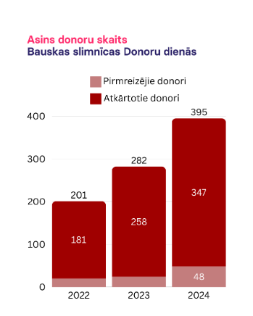

- 18. Publicitātes nodrošināšana

Tiek turpināts darbs pie pacientu informēšanas, veselības veicināšanas un mārketinga aktivitātēm, nodrošinot iedzīvotājiem regulāru un aktuālu informāciju par Bauskas slimnīcas sniegtajiem pakalpojumiem, izglītojot par pakalpojumu saņemšanas kārtību, veicinot veselīgu dzīvesveidu. 2024. gadā paplašināts sociālo tīklu profilu skaits, atsevišķos kontos tiek nodrošināta publicitāte un reklāma pakalpojumiem Bauskas slimnīcas Iecavas un Vecumnieku filiālēs, izstrādāti jauni logotipi Bauskas slimnīcas filiālēm, www.bauskasslimnica.lv izveidotas filiāļu sadaļas, kā arī tiek regulāri atjaunināta informācija. Sociālo tīklu saturu papildina jaunas rubrikas (piemēram, intervijas ar speciālistiem), palielināts video saturs, u.c. aktivitātes iedzīvotāju informēšanai un sekotāju iesaistei.

19. Slimnīcas darbības riski
Apzināto risku veidi | Uzdevumi risku novēršanai / samazināšanai
TIRGUS RISKI:  - Iedzīvotāju skaita turpmāka samazināšanās  - Jaunu konkurentu parādīšanās  - Strauja medicīnas tehnoloģiju attīstība | Regulāri pārskatīt un pielāgot stratēģiju atbilstoši iedzīvotāju skaita izmaiņām, pētīt tirgu, sekot līdzi tirgus izmaiņām (cenu svārstībām, pieprasījuma un piedāvājuma izmaiņām), sekot līdzi potenciālo konkurentu darbībai, patērētāju vajadzībām un vērtību maiņai, uzlabot sava pakalpojuma kvalitāti, ieviest inovācijas, piesaistīt jaunus klientus, plānot, attīstīt jaunus (jo sevišķi maksas) pakalpojumus, plānot līdzekļus investīcijām savlaicīgai jaunu medicīnas tehnoloģiju ieviešanai.
RAŽOŠANAS (pakalpojuma nodrošināšanas) RISKI:  - Atsevišķu ārstu specialitāšu, ārstu palīgu, kā arī aprūpes un aprūpes atbalsta personāla nepietiekams skaits valstī.  - Pasaules ģeopolitiskā ietekme ( piem. ASV muitas tarifu ietekme uz cenām, atsevišķu medikamentu nepieejamība, trūkums)  - Jaunu pakalpojumu ieviešana, kā arī nepieciešamā infrastruktūras atjaunošana (inženiertīklu stāvoklis) rada papildu ražošanas izmaksas  - Epidēmiju, pandēmiju iespējama izplatība  - Ražošanas izmaksu pieaugums dēļ inflācijas, kuru nekompensē valsts noteiktie pakalpojumu tarifi. | Attīstīt sadarbību ar medicīnas augstskolām un koledžām, piesaistīt praksē, organizēt studentiem izglītojošus, informatīvus pasākumus par Bauskas slimnīcu, veidot rezerves medikamentiem, kuriem ir ierobežota pieejamība, meklēt alternatīvas piegādes iespējas vai alternatīvus medikamentus, veidot finanšu rezerves, sekot uzņēmuma naudas plūsmai, sekot līdzi SPKC jaunumiem un informācijai, kā arī epidēmiju izplatības prognozēm no ārzemju avotiem, attīstīt maksas pakalpojumus.
FINANŠU RISKI:  - Iedzīvotāju maksātspējas samazināšanās (kopējās sociāli ekonomiskās situācijas pasliktināšanās)  - Izejmateriālu, tehnisko līdzekļu un resursu cenu paaugstināšanās  - Neplānoti izdevumi (neparedzēti remonti, esošo ēku nolietojums)  - Nepietiekama apgrozāmo līdzekļu aprite  - Valsts finansējuma samazinājums  - ES struktūrfondu finansējuma neiegūšana  - Zaudējumi no pacientu neapmaksātajiem pakalpojumiem | Maksas pakalpojumiem piesaistīt pacientus no Rīgas, citiem reģioniem, no ārzemēm, veidot finanšu rezerves, uzkrājumus, sekot līdzi uzņēmuma naudas plūsmai, izmantot īstermiņa kredītus (overdraftu, faktoringu), sadarboties ar vairākiem sociālajiem partneriem un materiālu, resursu piegādātājiem, veikt mērķtiecīgu un sistemātisku darbu potenciālo debitoru uzraudzībai, sekot līdzi, izpētes veikšana ES struktūrfondu izsludinātajiem konkursiem un to prasībām, valsts veselības aprūpes finansēšanas politikas un kārtības izmaiņām, informāciju par nemaksātājiem nodot kredītinformācijas birojam, izvērtēt nepieciešamību par dārgākajiem pakalpojumiem pieprasīt priekšapmaksu.
POLITISKIE RISKI:  - Pastāvīga veselības un sociālās nozares politisko prioritāšu maiņa, slimnīcu līmeņošanas izmaiņas un nestabilitāte  - Neparedzamas nodokļu sistēmas izmaiņas  - Neparedzamas administratīvā sadalījuma un ar to saistītas likumdošanas vai klientu skaita izmaiņas  - Ģeopolitiskie u.c. fiziskie apdraudējumi | Apspriest aktualitātes ar Bauskas novada domes pārstāvjiem un vadību, apmeklēt nozarē nozīmīgus seminārus un informatīvas tikšanās valsts mērogā ar VM, NVD u.c., sekot līdzi aktualitātēm, valsts un pašvaldības ekonomikā, politikā un finanšu sfērā, veidot finanšu rezerves fondu, kopīgs darbs ar Bauskas novada pašvaldību MK noteikumu, normatīvo aktu izstrādes procesā (noteikumu projektu saskaņošanā u.c.), lai aizstāvētu novada iedzīvotāju intereses.
SOCIĀLIE (CILVĒCISKĀ FAKTORA) RISKI:  - Atsevišķu specialitāšu ārstu un aprūpes, aprūpes atbalsta personāla nepietiekamība valstī.  - Darbinieku „izdegšanas sindroms”, kas var novest pie nolaidības, darba kultūras degradācijas, slimībām  - Klientu, pacientu un viņu radinieku emocionāla, verbāla un fiziska vardarbība  - Korupcija  - Neatļauta ārstniecība | Paredzēt jebkura darbinieka aizstāšanas iespēju, veidot spēcīgu, uzticīgu darbinieku komandu, rūpīgi izvēlēties darbinieku atlases un motivācijas metodes, ievērot godīgas konkurences principus, uzturēt labas attiecības gan ar uzņēmuma darbiniekiem, gan konkurentiem, gan sadarbības partneriem un klientiem.  - Veikt darbinieku veselības apdrošināšanu, sniedzot sociālās garantijas darba nespējas apstākļos;  - Iegādāties darbiniekiem spec. apģērbus un apavus.  Izglītot darbiniekus par rīcību vardarbības gadījumā, konflikta komunikācijas apmācības.  Attīstīt konkurētspējīgu atalgojumu, un darba vidi, kur korupcija ir nepieņemama, attīstīt iekšējās ziņošanas sistēmu, iedzīvotāju izglītošana par korupcijas jautājumiem un ārstniecības personu tiesībām sniegt pakalpojumus.
AR DABAS NOTIKUMIEM SAISTĪTIE RISKI:  - Vētras  - Ugunsgrēki  - Plūdi  - Epidēmijas, pandēmijas. | Izmantot obligāto un brīvprātīgo apdrošināšanu (apdrošināt īpašumu, tehniku, iekārtas, darbinieku veselību), nodrošināt apsardzes sistēmu, stingri ievērot darba drošības un ugunsdrošības noteikumus.  Sekot līdzi aktualitātēm par epidēmiju izplatību gan no SPKC, gan VM, gan Eiropas un ASV. Profilaktiskā vakcinācija, kur tas ir attiecināms.

20. Slimnīcas stiprās un vājās puses

Stiprās puses:  - Ģimenes ārsti ir Slimnīcas darbinieki  - Slimnīcas stratēģiski izdevīgs novietojums Bauskas un Iecavas centrā, trīs pakalpojumu sniegšanas vietas: Bauskā, Iecavā un Vecumniekos, laba transporta infrastruktūra, piemērota teritorija mūsdienīgas veselības aprūpes un rehabilitācijas pakalpojumu attīstībai  - Pieredzes bagāta veselības aprūpes un rehabilitācijas stacionāro un ambulatoro pakalpojumi jomā  - Pieredze ES fondu piesaistē un profesionāla komanda projektu īstenošanai  - Uzņēmuma vadībai ir redzējums par slimnīcas nākotnes attīstības perspektīvām  - Pieaugošais pakalpojumu apjoms par personīgiem līdzekļiem ( par maksu)  - Pieaugošā iedzīvotāju uzticēšanās Slimnīcas sniegtajiem pakalpojumiem  - Efektīva sadarbība ar valsts, pašvaldību institūcijām, nevalstiskām organizācijām (Hospiss, Bērnu slimnīcas fonds u.c.)  - Profesionāla vadības komanda pakalpojumu attīstībā un ieviešanā  - Augsti kvalificēts ārstniecības personāls un izveidota sistēma slimnīcas personāla kvalifikācijas celšanai (t.sk. regulāra darbinieku tālākizglītības finansēšana no slimnīcas budžeta)  - Labas zināšanas mūsdienīgu medikamentu, diagnostikas un ārstniecības metožu pielietošanā  - Ieguldījumi slimnīcas infrastruktūras attīstībā, kas ļauj nodrošināt pakalpojumu kvalitātes atbilstību pacientu prasībām, t.sk. nodrošināts WiFi interneta pārklājums  - Pieejamas modernas un mūsdienīgas medicīnas tehnoloģijas  - Efektīva jauno speciālistu piesaistes programma  - Vērojama personāla atjaunošanās  - Starpinstitucionāla sadarbība un kopīgu mācību organizēšana ar Zemessardzi un NBS, NMPD  - Uzsākta Slimnīcas digitalizācija  - Pieejami pakalpojumi, kas nav citās Zemgales reģiona slimnīcās  - Infrastruktūra pielāgota pacientiem ar īpašām vajadzībām (t.sk. ir pieejami tehniskie palīglīdzekļi) un māmiņām ar maziem bērniem  - Pieredze iedzīvotāju veselības veicināšanas aktivitāšu nodrošināšanā – sadarbība ar senioriem, iedzīvotāju informēšana  - Sadarbība ar ģimenes ārstiem Zemgales ŗeģionā un Pierīgā  - Uz pacientu orientēta veselības aprūpe | Vājas puses:  - Valsts veselības aprūpes finansēšanas kārtības (t.s. kvotu sistēmas) dēļ ir nevienlīdzīgs un diskriminējošs valsts apmaksāto veselības aprūpes pakalpojumu pārklājums valstī, kas tiešā attiecināms uz Bauskas novadu  - Ārstniecības atbalsta, aprūpes un parūpes atbalsta personāla novecošana (lielākā daļa darbinieku ir pirmspensijas un pensijas vecumā).  - Jāstrādā pie konkurētspējīga atalgojumu modeļa izveides un attīstīšanas atsevišķām amatu grupām  - Pacientu un klientu vidū izplatītais stereotips par Rīgā pieejamo veselības aprūpes pakalpojumu augstāku kvalitāti salīdzinājumā ar Bauskas slimnīcā pieejamiem līdzvērtīgiem pakalpojumiem pakāpeniski samazinās, bet vēl jo projām ir aktuāls sarežģītāku pakalpojumu saņemšanai

21. Slimnīcas iespējas un draudi

Iespējas  - Rehabilitācijas dienas stacionāra atvēršana Iecavā un Bauskā  - Slimnīcas sniegto pakalpojumu klāsta paplašināšana un jaunu ieviešana  - Terapijas pakalpojumu attīstība sadarbībā ar Universitāšu slimnīcām  - Medicīniskās aprūpes mājās pakalpojumu paplašināšana un attīstība  - Ārējā finansējuma (t.sk ES līdzekļi) piesaiste slimnīcas infrastruktūras sakārtošanai, personāla apmācībām, speciālistu atalgojumam  - Turpināt sadarbību ar Jelgavas pilsētas slimnīcu, specializētajām slimnīcām un Universitāšu slimnīcām pēctecīgas ārstniecības nodrošināšanā  - Hronisko slimnieku un paliatīvās aprūpes attīstība  - Uzņemšanas nodaļas attīstība atverot observācijas gultas  - Veicinām darbinieku tālākizglītību apmaksājot kursus  - Maksas pakalpojumu un mārketinga aktivitāšu plašāka attīstība: digitālā mārketinga paplašināšana, sociālo tīklu kampaņas un mērķtiecīga komunikācija, dalība vietējos un reģionālos pasākumos, cenu un pakalpojumu pielāgošana tirgus vajadzībām: jaunu pakalpojumu ieviešana pēc pieprasījuma; elastīga cenu politika un īpaši piedāvājumi  - Jaunu finansiāli izdevīgāku “zaļāku” un energoefektīvāku risinājumu ieviešana slimnīcā  - Slimnīcas digitalizācijas turpināšana  - Atkritumu šķirošanas  - Veidot efektīvāku laboratorisko pakalpojumu nodrošinājumu  - Stiprināt pakalpojumu pieejamību un attīstīt, atjaunot infrastruktūru Iecavā, kā arī jaunas telpas Vecumnieku centrā  - Pakalpojumu pieejamības attīstība un paplašināšana ārpus standarta darba laika ( piem. sestdienās)  - Ģimenes ārstu kopprakšu veidošana  - Dienas stacionāra attīstīšana, paplašināšana Bauskā un Iecavā  - Iedzīvotāju veselības veicināšanas aktivitāšu nodrošināšana un attīstīšana  - Maksas medicīnas pakalpojumu attīstība – Bauskas novada iedzīvotāji nāk saņemt pakalpojumu Bauskas Slimnīcā un filiālēs  - Sniegt plaša spektra maksas ambulatoros pakalpojumus, dienas stacionāra pakalpojumus, rehabilitācijas pakalpojumus ārpus Zemgales reģiona iedzīvotājiem ( Rīga, Pierīga u.c.,), medicīnas tūrisma attīstība no Lietuvas u.c., RIX lidostas tuvums  - Unikāli sniegtie pakalpojumi reģionā- paliatīvās aprūpes pakalpojumus sniedz tikai Jēkabpils slimnīcā, tie nav pieejami Rīgā un citur Zemgalē  - Ģimenes ārstu kopprakšu veidošanai un paliatīvās aprūpes attīstībai piesaistīt ES fondu līdzekļus, kā arī no pārplānošanas piesaistīt ES fondu līdzekļus.  - Starpinstitucionālas sadarbības un kopīgu mācību organizēšanas ar Zemessardzi un NBS, NMPD turpināšana un attīstīšana | Draudi  - Sociāli ekonomiskās situācijas pasliktināšanās valstī un novadā – iedzīvotāju maksātspējas samazināšanās, bezdarba palielināšanās  - Valsts nepietiekamais finansējums veselības aprūpes pakalpojumiem, veselības aprūpes sistēmas finansēšanas kārtība  - Mainīga un neparedzama valsts veselības aprūpes pakalpojumu finansēšanas politika un kārtība  - Pasaules ģeopolitiskā situācija un nestabilitāte  - Vispārējs kvalificēta ārstniecības atbalsta, aprūpes un aprūpes atbalsta, kā arī atsevišķu ārstniecības specialitāšu darba spēka trūkums veselības aprūpes jomā  - Demogrāfiskās situācijas (iedzīvotāju skaita samazināšanās un novecošanās) ietekme uz veselības jomai piešķiramo līdzekļu apjomu  - Medikamentu un medicīnisko materiālu, medicīnas ierīču, pacientu ēdināšanas un energoresursu, komunālo pakalpojumu cenu pieaugums  - Atsevišķu nepieciešamo medikamentu nepieejamība  - Neparedzamas likumdošanas izmaiņas, t.sk. administratīvā sloga palielinājums  - Personāla atalgojuma pieaugums pie nemainīga slimnīcas finansējuma, saistībā ar izmaiņām normatīvajos aktos vai darba ņēmēju prasībām  - Ēnu ekonomikas pieaugums un valsts kontrolējošo institūciju nevēlēšanās un nespēja to apkarot (valsts budžeta samazināšanās)  - Pieaugošas drošības prasības, jaunu prasību izvirzīšanas no MK, Veselības ministrijas un citu valsts institūciju puses bez finansējuma seguma, un ar to saistītais administratīvais slogs  - Covid pandēmija sekas  - Potenciāli jauna pandēmija  - Dezinformācijas lielā ietekme uz sabiedrību

22. Slimnīcas veselības aprūpes pakalpojumu dinamika un darbības analīze
22.1.Darbības analīze pa struktūrvienībām
Struktūrvienība | vienība | 2022 |  | 2023 |  | 2024
Struktūrvienība | vienība | valsts | maksas | valsts | maksas | valsts | maksas
Dienas stacionārs
Gastroskopijas DS | izmeklējums | 452 | 11 | 391 | 25 | 416 | 29
Ginekoloģijas DS | dienas | 52 | 43 | 16 | 23 | 0 | 0
Ķirurģijas DS | dienas | 5 | 0 | 87 | 0 | 112 | 41
Neiroloģijas DS | dienas | 802 | 0 | 934 | 0 | 1516 | 0
Traumatoloģijas DS | dienas | 1 | 0 | 2 | 0 | 1 | 0
Izmeklējumi
RTG | izmeklējums | 11919 | 1684 | 11686 | 1791 | 13325 | 1562
CT | izmeklējums | 3947 | 579 | 3586 | 674 | 4010 | 570
MG | izmeklējums | 1404 | 2 | 1463 | 7 | 1621 | 13
Osteodensitometrija | izmeklējums | 504 | 3 | 592 | 3 | 500 | 69
USG | izmeklējums | 3047 | 80 | 2796 | 306 | 2442 | 829
Doplerogrāfija | izmeklējums | 524 | 14 | 761 | 45 | 1167 | 216
EKG | izmeklējums | 4965 | 920 | 4744 | 806 | 4713 | 869
EHO | izmeklējums | 958 | 37 | 876 | 96 | 874 | 336
HOLTER | izmeklējums | 641 | 58 | 731 | 32 | 716 | 127
VELO | izmeklējums | 553 | 11 | 545 | 13 | 455 | 58
Endoskopija | izmeklējums | 293 | 6 | 358 | 24 | 269 | 51
Laboratorija | analīzes | 63010 | 8161 | 60287 | 5087 | 60328 | 10993
Rehabilitācija
Fizikālās procedūras | procedūras | 291 | 4383 | 194 | 5738 | 236 | 9084
Ergoterapeits | apmeklējums | 11 | 186 | 406 | 35 | 611 | 50
Fizioterapeits | apmeklējums | 5491 | 4085 | 6006 | 4084 | 4053 | 3764
Logopēds | apmeklējums | 2105 | 43 | 2403 | 69 | 2026 | 43
Rehabilitologs | apmeklējums | 907 | 90 | 653 | 72 | 814 | 20
Pēdu aprūpe | apmeklējums | 1588 | 132 | 1933 | 398 | 1885 | 852
Speciālisti
Anestezioloģija | apmeklējums | 822 | 0 | 809 | 0 | 816 | 19
Ginekoloģija | apmeklējums | 2881 | 301 | 1784 | 160 | 1425 | 132
Endokrinoloģija | apmeklējums | 530 | 10 | 533 | 21 | 630 | 49
Ķirurģija | apmeklējums | 4367 | 70 | 4549 | 189 | 4595 | 275
Uroloģija | apmeklējums | 723 | 11 | 820 | 128 | 1030 | 157
Narkoloģija | apmeklējums | 68 | 139 | 283 | 299 | 282 | 276
Nefroloģija | apmeklējums | 239 | 6 | 203 | 8 | 45 | 0
Neiroloģija | apmeklējums | 468 | 225 | 221 | 122 | 221 | 55
Oftalmoloģija | apmeklējums | 5040 | 984 | 4630 | 941 | 4067 | 1107
Otolaringoloģija | apmeklējums | 3643 | 802 | 3381 | 1091 | 3569 | 1104
Pediatrija | apmeklējums | 16 | 0 | 14 | 0 | 8 | 0
Pulmonoloģija | apmeklējums | 0 | 0 | 0 | 0 | 51 | 34
Psihiatrija | apmeklējums | 1041 | 536 | 1168 | 467 | 3102 | 539
Alergoloģija | apmeklējums | 406 | 0 | 209 | 7 | 258 | 14
Traumatoloģija | apmeklējums | 1791 | 195 | 1705 | 130 | 1562 | 98
Dermatoloģija | apmeklējums | 984 | 199 | 1771 | 483 | 2081 | 504
Arodārsts | apmeklējums | 0 | 1334 | 0 | 1246 | 0 | 1261
Ģimenes ārsti | apmeklējums | 0 | 0 | 0 | 0 | 3819 | 142
Citas struktūrvienības
Uzņemšanas nodaļa | apmeklējums | 4445 | 819 | 4655 | 628 | 5440 | 593
Dežūrārsts | apmeklējums | 69 | 0 | 113 | 0 | 244 | 47
Terapijas, aprūpes nodaļa (no 2024.gada) | dienas | 7849 | 5 | 9166 | 5 | 11961 | 60
Mājas aprūpe | vizītes | 464 | 3 | 438 | 1 | 266 | 0

22.2. Slimnīcas sniegto pakalpojumu klāsts
1. Bauskā:
  - 18 specialitāšu ārstu konsultācijas ( ar papildspecialitātēm 22);
  - 15 veidu diagnostiskos izmeklējumus;
  - četru virzienu dienas stacionāru;
  - Procedūru kabineta pakalpojumus;
  - Mājas aprūpes pakalpojumus;
  - 10 specialitāšu speciālistu rehabilitācijas pakalpojumus;
  - LATAK akreditēta klīniski ķīmisko, klīnisko, imūnķīmisko, hematoloģisko un imūnhematoloģisko izmeklējumu laboratorija;
  - Uzņemšanas nodaļa: 24 stundas diennaktī neatliekamos (akūtos) gadījumos. Neatliekamo palīdzību sniedz ārsts ķirurgs vai ārsts traumatologs un neatliekamās palīdzības ārsts vai internists vai anesteziologs- reanimatologs, kā arī medicīnas māsa vai ārsta palīgs;
  - Aprūpes terapijas stacionārā nodaļa ar 40 gultas vietām.
2.Iecavas filiālē
2.1. 10 specialitāšu ārstu konsultācijas;
2.2. Procedūru kabineta pakalpojumi;
2.3. 5 veidu diagnostiskie izmeklējumi;
2.4. Mājas aprūpes pakalpojums;
2.5. 5 specialitāšu rehabilitācijas pakalpojumus;
2.6. Laboratorijas pakalpojumus ( ārpakalpojums – telpu nomnieki);
2.7. Zobārstniecības pakalpojumus ( ārpakalpojums – telpu nomnieki)

3.Vecumnieku filiālē
3.1. Viens ārsts speciālists (ginekologs);
3.2. Viens diagnostiskais pakalpojums;
3.3. Laboratorijas pakalpojumi (ārpakalpojums – telpu nomnieki)
3.4. Podologa un audiologopēda pakalpojumi

23.Finanšu darbība
23.1. SIA „Bauskas slimnīca” finanšu mērķi un darbības efektivitāti raksturojošie rezultatīvie rādītāji
Slimnīcas finanšu vadība ir uzņēmuma vadības integrālā sastāvdaļa, un finanšu vadības lēmumi balstās uz stratēģiskiem lēmumiem par uzņēmuma stratēģiskiem mērķiem, informāciju par efektivitāti, kapitāla izmaksām, kā arī par nozares un ekonomiskās vides informāciju. Balstoties uz informācijas kopumu, tiek noteikta uzņēmuma finansējuma struktūra un izveidots naudas un kapitāla budžets.
Finanšu vadības funkcijas slimnīcā:
- finanšu līdzekļu nepieciešamības noteikšana;
- iespējamo līdzekļu avotu alternatīvu variantu apzināšana;
- alternatīvu salīdzināšana un optimālo līdzekļu piesaistīšanas variantu izvēle;
- Slimnīcā esošo finanšu resursu efektīva izmantošana.
Finanšu vadība slimnīcā ir sadalīta pēc stratēģiskās un operatīvās funkcijas.
Stratēģiskā funkcijas ir saistītas ar uzņēmuma darbību ārējā vidē, kas ir:
- ilgtermiņa kapitāla struktūras lēmumi;
- Eiropas savienības finansējuma piesaistīšana infrastruktūras attīstības mērķiem;
- slimnīcas ilgtermiņa stratēģisko mērķu formulēšana.
Operatīvās funkcijas ir saistītas ar uzņēmuma iekšējo vidi:
- slimnīcai esošo finanšu resursu efektīva izmantošana;
- ikdienas darbības finansēšana;
- cenu veidošanas principi;
- kreditēšanas politikas lēmumi;
- iepirkumu līgumu nosacījumi.
Finanšu analīzes objekts ir uzņēmuma darbības finanšu rezultātu analīze. Finanšu analīzes mērķis ir noteikt uzņēmuma finansiālo stāvokli un identificēt iespējas pilnveidot esošās finanšu vadības metodes un uzlabot uzņēmuma finanšu stāvokli.
Finanšu analīzes uzdevumi ir:
- analizēt uzņēmuma saimnieciskās darbības finanšu rezultātus un noteikt finanšu resursu izmantošanas efektivitāti;
- prognozēt iespējamos finanšu rezultātus, balstoties uz esošajiem saimnieciskās darbības rādītājiem un alternatīviem resursu izmantošanas variantiem;
- slimnīcas finanšu stāvokļa pasliktināšanās gadījumā izstrādāt pasākumu plānu finanšu stāvokļa uzlabošanai un finanšu resursu izmantošanas efektivitātes pilnveidošanai.
Lai veiktu uzņēmuma finanšu analīzi, tiks izmantoti uzņēmuma pārskati par trim iepriekšējiem gadiem:
- bilance;
- peļņas un zaudējumu aprēķins;
- pielikumi pie bilances un peļņas un zaudējumu aprēķina.
SIA „Bauskas slimnīca” finanšu mērķis ir nodrošināt stabilu, sabalansētu uzņēmuma saimniecisko darbību, vienlaikus nodrošinot kvalitatīvu ārstniecības procesu un efektīvu finanšu resursu izlietojumu.
Lai sasniegtu izvirzītos mērķus ir noteikti konkrēti uzdevumi to sasniegšanai:
- Panākt godīgu, izmaksas sedzošu valsts finansējuma sadalījumu – pieprasījumam atbilstošu finansējuma noteikšanu, nosakot faktisko medicīnas pakalpojuma izmaksu cenu un to apmaksu;
- Pilnveidot iekšējās kontroles un uzskaites sistēmu;
- Paaugstināt medicīnas personāla kvalifikāciju un personīgo atbildību par finanšu līdzekļu izlietojumu ārstniecības procesā, lai vienlaikus nodrošinātu ārstniecības vadlīniju ieviešanu;
- Nodrošināt bezzaudējumu finansiālās darbības rezultātus, tas ir, ar ikgadējiem ieņēmumiem no valsts un maksas pakalpojumiem segt ikdienas darbības nodrošināšanas izdevumus;
- Ja slimnīca gadu noslēdz ar peļņu, tad to izlietojot slimnīcas tālākā attīstībā un ieguldot personāla motivēšanā, tālākā izglītošanā, darba kvalitātes celšanā un infrastruktūras attīstībā;
- Daļu no uzņēmuma ieņēmumiem izlietot darbinieku stimulēšanai un piesaistīšanai tieši Bauskas slimnīcai, radot konkurētspējīgu vidi, saskaņā ar Valsts un pašvaldību institūciju amatpersonu un darbinieku atlīdzības likumu un SIA “Bauskas slimnīca” “Atlīdzības nolikums”;
- Nodrošināt ka pakalpojumu sniegšanas izmaksas pieaug tieši proporcionāli neto apgrozījumam;
- Nodrošināt ka, administratīvās izmaksas nepārsniedz 10 (desmit) % no kopējiem izdevumiem;
- Nodrošināt, ka uzņēmuma apgrozāmie līdzekļi spēj segt īstermiņa saistības. Vispārējais apgrozāmo līdzekļu koeficientam, jeb ātrās likviditātes koeficientam ir jābūt virs 1, tad tas nozīmē, ka uzņēmumam ir pietiekami apgrozāmie līdzekļi, lai segtu īstermiņa maksājumus;
- Nodrošināt, ka absolūtās likviditātes koeficients būtu virs 1, lai īstermiņa saistību daļu uzņēmums var segt vistuvākajā laikā;
- Nodrošināt, ka finanšu līdzsvara koeficients nav zemāks par 30 %;
- Nodrošināt lai saistību īpatsvars bilancē nepārsniegtu 40%;
- Nodrošināt lai būtu pozitīva bruto peļņas rentabilitāte, realizācijas rentabilitāte un pašu kapitāla rentabilitāte.

23.2.SIA „Bauskas slimnīca” 2022.gada līdz 2024.gadam faktiskie un no 2025.gada līdz 2027.gadam plānoto finanšu mērķu darbības efektivitāti raksturojošie finanšu rādītāji, peļņas vai zaudējumu aprēķins, bilance, iemaksas pašvaldības budžetā, iemaksas valsts budžetā un darbinieku skaits
23.2.1.tabula. SIA „Bauskas slimnīca” faktiskā Bilance laika posmam no 2022.gada līdz 2024.gadam un plānotā Bilance laika posmam no 2025.gada līdz 2027.gadam (Eiro)
Nr. | Rādītāji | Fakts |  |  | Plāns
Nr. | Rādītāji | 2022.gads | 2023.gads | 2024.gads |  | 2025.gads | 2026.gads | 2027.gads
 | 1 | 2 | 3 | 4 |  | 5 | 6 | 7
 | Aktīvs
1. | Ilgtermiņa ieguldījumi | 607117 | 531768 | 1615276 |  | 3750197 | 4732031 | 5209094
2. | Nemateriālie ieguldījumi | 2820 | 395 | 14617 |  | 9965 | 5313 | 2150
3. | Pamatlīdzekļi | 604297 | 531373 | 1201793 |  | 1336232 | 4309268 | 4706944
4. | Finanšu ieguldījumi (nepabeigtā celtniecība) | 0 | 0 | 398866 |  | 2404000 | 417450 | 500000
5. | Apgrozāmie līdzekļi | 3397319 | 3698530 | 2951066 |  | 1085673 | 1018420 | 1072346
6. | Krājumi | 28560 | 32153 | 26515 |  | 36800 | 37536 | 41290
7. | Debitori | 251105 | 287696 | 428397 |  | 459756 | 468951 | 478330
8. | Naudas līdzekļi | 3117654 | 3378681 | 2496154 |  | 589117 | 511933 | 552726
9. | Aktīvs kopā | 4004436 | 4230298 | 4566342 |  | 4835870 | 5750451 | 6281440
 | Pasīvs
10. | Pašu kapitāls | 3353381 | 3438691 | 3373586 |  | 3929417 | 4444696 | 4835178
11. | Akciju vai daļu kapitāls | 819582 | 822182 | 822182 |  | 881926 | 881926 | 881926
12. | Iepriekšējo gadu nesadalītā peļņa | 2050580 | 2485477 | 2603406 |  | 2551404 | 2997882 | 3506281
13. | Pārskata gada nesadalītā peļņa | 483219 | 131032 | -52002 |  | 496087 | 564889 | 446971
14. | Uzkrājumi | 0 | 0 | 0 |  | 0 | 0 | 0
15. | Kreditori | 651055 | 791607 | 1192756 |  | 906453 | 1305755 | 1446262
16. | Ilgtermiņa kreditori | 210723 | 194009 | 297490 |  | 446697 | 813981 | 903584
16.1. | t.sk. Aizņēmumi | 0 | 0 | 0 |  | 0 | 0 | 0
16.2. | Nākamo periodu ieņēmumi | 210723 | 194009 | 297490 |  | 446697 | 813981 | 903584
17. | Īstermiņa kreditori | 440332 | 597598 | 895266 |  | 459756 | 491774 | 542678
17.1. | t.sk. Aizņēmumi | 0 | 0 | 0 |  | 0 | 0 | 0
17.2. | Nākamo periodu ieņēmumi | 85004 | 72130 | 87476 |  | 77261 | 98173 | 107173
18. | Pasīvs kopā | 4004436 | 4230298 | 4566342 |  | 4835870 | 5750451 | 6281440

23.2.1. attēls. SIA „Bauskas slimnīca” svarīgākie Bilances rādītāji no faktiskās Bilances laika posmā no 2022.gada līdz 2024.gadam un plānotās Bilances laika posmam no 2025.gada līdz 2027.gadam (Eiro)

23.2.2. tabula. SIA „Bauskas slimnīca” faktiskie Peļņas vai zaudējumu aprēķins laika posmam no 2022.gada līdz 2024.gadam un plānotais Peļņas vai zaudējumu aprēķins laika posmam no 2025.gada līdz 2027.gadam (Eiro)

Nr. | Rādītāji | Fakts |  |  | Plāns
Nr. | Rādītāji | 2022.gads | 2023.gads | 2024.gads |  | 2025.gads | 2026.gads | 2027.gads
 | 1 | 2 | 3 | 4 |  | 5 | 6 | 7
 | Aktīvs
1. | Neto apgrozījums | 4196155 | 4370840 | 5600142 |  | 6879014 | 7946402 | 8478681
2. | Pārdotās produkcijas  ražošanas izmaksas | 3578396 | 3906880 | 5282339 |  | 6153810 | 6689055 | 6919380
3. | Bruto peļņa vai zaudējumi | 617759 | 463960 | 317803 |  | 725204 | 1257347 | 1559301
4. | Administrācijas izmaksas | 251819 | 336667 | 449634 |  | 494597 | 544057 | 598463
5. | Pārējie saimnieciskās darbības ieņēmumi | 139095 | 167906 | 166006 |  | 388808 | 348449 | 368099
6. | Pārējās saimnieciskās darbības izmaksas | 21198 | 150455 | 126480 |  | 139128 | 484948 | 868344
7. | Pārējie procentu un tamlīdzīgie ieņēmumi | 0 | 0 | 47355 |  | 20000 | 2000 | 2000
8. | Procentu maksājumi un tamlīdzīgas izmaksas
9. | Peļņa vai zaudējumi pirms nodokļiem | 483837 | 144744 | -44950 |  | 500287 | 578791 | 462593
10. | Uzņēmuma ienākuma nodoklis par pārskata gadu (avanss) | 618 | 13712 | 7052 |  | 4200 | 13902 | 15622
11. | Pārējie nodokļi
12. | Pārskata perioda peļņa vai zaudējumi pēc nodokļiem (neto peļņa) | 483219 | 131032 | -52002 |  | 496087 | 564889 | 446971

23.2.2. attēls. SIA „Bauskas slimnīca” svarīgākie rādītāji no faktiskajiem rādītājiem Peļņas vai zaudējumu aprēķins laika posmā no 2022.gada līdz 2024.gadam un plānotajiem rādītājiem Peļņas vai zaudējumu aprēķins laika posmam no 2025.gada līdz 2027.gadam (Eiro)

23.2.3. tabula. SIA „Bauskas slimnīca” faktiskie finanšu darbības efektivitāti raksturojošie finanšu rādītāji par laika posmu no 2022.gada līdz 2024.gadam un plānotie finanšu darbības efektivitāti raksturojošie finanšu rādītāji laika posmam no 2025.gada līdz 2027.gadam (Eiro).

Nr. | Rādītāji | Fakts |  |  | Plāns
Nr. | Rādītāji | 2022.gads | 2023.gads | 2024.gads | 2025.gads | 2026.gads | 2027.gads
 | 1 | 2 | 3 | 4 | 5 | 6 | 7
1. | Neto apgrozījums (medicīnas pakalpojumu sniegšana) | 4196155 | 4370840 | 5600142 | 6879014 | 7946402 | 8478681
2. | EBITDA (Peļņa vai zaudējumi pirms nodokļiem + pamatlīdzekļu nolietojums) | 649001 | 310191 | 132818 | 831505 | 1126655 | 1008593
3. | Bruto peļņa | 617759 | 463960 | 317803 | 725204 | 1257347 | 1559301
4. | Peļņa pirms nodokļiem | 483837 | 144744 | -44950 | 500287 | 578791 | 462593
5. | Neto peļņa | 483219 | 131032 | -52002 | 496087 | 564889 | 446971
6. | Rentabilitātes rādītāji
7.1. | Pašu kapitāla atdeve (ROE) (neto peļņa (zaudējumi)/pašu kapitāls), % | 14.41 | 3.81 | -1.54 | 12.62 | 12.71 | 9.24
7.2. | Aktīvu atdeve (ROA) (neto peļņa (zaudējumi)/aktīvi), % | 12.07 | 3.10 | -1.14 | 10.26 | 9.82 | 7.12
7.3. | Bruto peļņas rentabilitāte (bruto peļņa/neto apgrozījums), % | 14.72 | 10.61 | 5.67 | 10.54 | 15.82 | 18.39
7.4. | Realizācijas rentabilitāte (ROS) (pārskata perioda peļņa/zaudējumi pirms nodokļiem/neto apgrozījums), % | 11.53 | 3.31 | -0.80 | 7.27 | 7.28 | 5.46
7.5. | Neto peļņas rentabilitāte (neto peļņa/neto apgrozījums), % | 11.52 | 3.00 | -0.93 | 7.21 | 7.11 | 5.27
7.6. | EITDA rentabilitāte (EBITDA/neto apgrozījums), % | 15.47 | 7.10 | 2.37 | 12.09 | 14.18 | 11.90
8. | Kapitāla struktūra
8.1. | Finanšu līdzsvara koeficients (pašu kapitāls/aktīvi), % | 83.74 | 81.29 | 73.88 | 81.26 | 77.29 | 76.98
8.2. | Saistību īpatsvars (saistības/bilances kopsumma), % | 16.26 | 18.71 | 26.12 | 18.74 | 22.71 | 23.02
8.3. | Aizņemtā kapitāla īpatsvars (aizņēmumi/pašu kapitāls), % | 0 | 0 | 0 | 0 | 0 | 0
9. | Likviditāte
9.1. | Ātrās likviditātes koeficients (apgrozāmie līdzekļi-krājumi /īstermiņa saistības) | 7.65 | 6.14 | 3.27 | 2.28 | 1.99 | 1.90
9.2. | Absolūtās likviditātes koeficients (naudas līdzekļi/ īstermiņa saistības) | 7.08 | 5.65 | 2.79 | 1.28 | 1.04 | 1.02

23.2.3. attēls. Svarīgākie SIA „Bauskas slimnīca” faktiskie finanšu darbības efektivitāti raksturojošie finanšu rādītāji par laika posmu no 2022.gada līdz 2024.gadam un plānotie finanšu darbības efektivitāti raksturojošie finanšu rādītāji laika posmam no 2025.gada līdz 2027.gadam (Eiro)

    - tabula. SIA „Bauskas slimnīca” faktiski veiktās iemaksas pašvaldības budžetā laika posmu no 2022.gada līdz 2024.gadam un plānotās iemaksas pašvaldības budžetā laika posmam no 2025.gada līdz 2027.gadam (Eiro).

Nr. | Rādītāji | Fakts |  |  | Plāns
Nr. | Rādītāji | 2022.gads | 2023.gads | 2024.gads | 2025.gads | 2026.gads | 2027.gads
 | 1 | 2 | 3 | 4 | 5 | 6 | 7
1. | Dividendes
2. | Dividendes (10% no iepriekšējā gada peļņas) | 0 | 48322 | 13103 | 0* | 49609* | 45327*
3. | Nekustamā īpašuma nodoklis | 854 | 919 | 983 | 1240 | 1240 | 1240
 | Pašvaldības budžetā veiktās iemaksas (kopā) | 854 | 49241 | 14086 | 1240 | 50849 | 46267
*Saskaņā ar Bauskas novada pašvaldības 2022.g. 29. septembra noteikumu Nr. 11 “Bauskas novada pašvaldības kapitālsabiedrību un kapitāla daļu pārvaldības noteikumi” 47.p. un 49.p. lēmumu pieņem pašvaldības izpilddirektors.

    - tabula. SIA „Bauskas slimnīca” faktiski veiktās iemaksas valsts budžetā laika posmu no 2022.gada līdz 2024.gadam un plānotās iemaksas valsts budžetā laika posmam no 2025.gada līdz 2027.gadam (Eiro).

Nr. | Rādītāji | Fakts |  |  | Plāns
Nr. | Rādītāji | 2022.gads | 2023.gads | 2024.gads | 2025.gads | 2026.gads | 2027.gads
 | 1 | 2 | 3 | 4 | 5 | 6 | 7
1. | Uzņēmumu ienākuma nodoklis | 640 | 13282 | 6794 | 4200 | 13902 | 15622
2. | Iedzīvotāju ienākuma nodoklis | 464437 | 500709 | 630450 | 659134 | 689167 | 722164
3. | Pievienotās vērtības nodoklis | 12410 | 13527 | 50828 | 439208 | 143069 | 221264
4. | Valsts sociālās apdrošināšanas iemaksas (darba devēja daļa) | 576390 | 604121 | 827123 | 873653 | 913461 | 957197
5. | Valsts sociālās apdrošināšanas iemaksas (darba ņēmēja daļa) | 251688 | 279359 | 309508 | 326919 | 341816 | 358181
6. | Citi nodokļi un nodevas (riska nodeva, transporta nodeva) | 916 | 784 | 1107 | 1100 | 1100 | 1100
 | Valsts budžetā veiktās iemaksas (kopā) | 1306481 | 1411782 | 1825810 | 2304214 | 2102515 | 2275528

    - attēls. SIA „Bauskas slimnīca” faktiski veiktie maksājumi valsts budžetā laika posmu no 2022.gada līdz 2024.gadam un plānotās iemaksas valsts budžetā laika posmam no 2025.gada līdz 2027.gadam (Eiro).

    - tabula. SIA „Bauskas slimnīca” faktiskais vidējais darbinieku skaits laika posmu no 2022.gada līdz 2024.gadam un plānotais vidējais darbinieku skaits laika posmam no 2025.gada līdz 2027.gadam (darbinieki).
Nr. | Rādītāji | Fakts |  |  | Plāns
Nr. | Rādītāji | 2022. gads | 2023. gads | 2024. gads*) | 2025. gads | 2026. gads | 2027. gads
 | 1 | 2 | 3 | 4 | 5 | 6 | 7
1. | Darbinieku skaits (vidējais) | 130 | 150 | 233 | 260 | 270 | 280

*)darbinieku skaits uz gada beigām, ņemot vērā, ka pievienota filiāle Iecava un filiāle Vecumnieki

24. SIA “Bauskas slimnīca” investīciju nepieciešamība 2025-2029. gadam ilgtermiņa attīstībai

 |  |  | Finansējuma avots
N.  p.k. | Pasākums | Izmaksas, EUR ar PVN | ERAF | pašu/vai NAV | Statuss | Plānotais realizācijas periods
1. | SIA "Bauskas slimnīca" dienas stacionāra, pacientu uzņemšanas nodaļas un lifta būvdarbi | 2 404 000,33 | 431 233,00 | 1 972 767,33 | Pabeigts iepirkums, noslēgts līgums. Uzņemšanas nodaļas darbiem - CFLA līgums 431tūkst.EUR. Atlikušo var īstenot no ANM līdzekļiem. Būvdarbi plānoti pabeigt 2025.gada 4.cetursknī | 2025.-2026.
2. | SIA "Bauskas slimnīca" nojumes izbūve, piekļuves nodrošināšana uzņemšanas nodaļai | 180 000,00 | 0,00 | 180 000,00 | Izstrādāts tehniskais projekts, saņemta būvatļauja. tiek gatavota iepirkumu dokumentācija. Iespējams īstenot no ANM līdzekļiem | 2025.-2026.
3. | SIA "Bauskas slimnīca" ēku energoefektivitātes uzlabošana | 2 500 000,00 | 0,00 | 2 500 000,00 | Izstrādāts tehniskais projekts, saņemta būvatļauja. var sākt iepirkumu - iespējams īstenot no ANM līdzekļiem | 2025.-2026.
4. | SIA "Bauskas slimnīca" Rehabilitācijas un stacionāra nodaļu atjaunošana | 2 000 000,00 | 0,00 | 2 000 000,00 | Izstrādāts tehniskais projekts, saņemta būvatļauja. var sākt iepirkumu - iespējams īstenot no daļēji no ANM, daļēji no ERAF līdzekļiem | 2026. – 2027.
5. | Bauskas Slimnīcas ambulatorās daļas atjaunošanas 1.kārta - ģimenes veselības centra izveidošana | 250 000 | 0,00 | 250 000,00 | Paredzēta telpu atjaunošana projektē un būvē iepirkuma veidā, būtu īstenojams no ERAF līdzekļiem (ģimenes ārstu projektu) | 2025.-2026.
6. | Bauskas Slimnīcas ambulatorās daļas atjaunošanas 2.kārta - vides pieejamības uzlabošana un funkcionalitātes sakārtošana 1.stāvā | 350 000,00 | 0,00 | 350 000,00 | Izstrādāts būvprojekts, saņemta būvatļauja. var veikt iepirkumu, būtu īstenojams no ANM līdzekļiem | 2026.
7. | Bauskas slimnīcas ambulatorās daļas atjaunošanas 3.kārta - vides pieejamības uzlabošana un funkcionalitātes sakārtošana 2.stāvā | 250 000,00 | 0,00 | 250 000,00 | Paredzēta telpu atjaunošana projektē un būvē iepirkuma veidā, būtu īstenojams no ERAF līdzekļiem | 2027.
8. | Iecavas filiāles atjaunošanas 1.kārta - ģimenes veselības centra izveidošana | 200 000,00 | 0,00 | 200 000,00 | Ir tehniskais projekts, paredzēts iepirkt izmaiņu projektē un būvē iepirkuma veidā, būtu īstenojams no ERAF līdzekļiem (ģimenes ārstu projektu) | 2025.-2026.
9. | Iecavas filiāles atjaunošanas 2.kārta - dienas stacionāra izveidošana | 1 500 000,00 | 0,00 | 1 500 000,00 | Iecere - iespējams uzsākt būvprojekta izstrādi, būtu īstenojams no ERAF līdzekļiem | 2027.-2028.
10. | Iecavas filiāles energoefektivitātes uzlabošana | 1 000 000,00 | 0,00 | 1 000 000,00 | Iecere - iespējams uzsākt būvprojekta izstrāde, būtu īstenojams no ERAF līdzekļiem | 2028.-2029.
11. | Iecavas filiāles atjaunošanas 3.kārta - vides pieejamības uzlabošana un funkcionalitātes sakārtošana | 500 000,00 | 0,00 | 500 000,00 | Iecere - iespējams uzsākt būvprojekta izstrāde, projektē un būvē iepirkuma veidā, būtu īstenojams no ERAF līdzekļiem | 2028.-2029.
12. | SIA "Bauskas slimnīca" medicīniskā aprīkojuma iegāde atjaunotajām, pārbūvētajām struktūrvienībām, kā arī novecojušā aprīkojuma atjaunošana | 400 000,00 | 0,00 | 400 000,00 | Plānošanā, iespējams finansēt no ANM | 2025.-2026.
13. | SIA "Bauskas slimnīca" Iecavas filiāles aprīkojuma iegāde atjaunotajām, pārbūvētajām struktūrvienībām, kā arī novecojušā aprīkojuma atjaunošana | 1 000 000,00 | 0,00 | 1 000 000,00 | Plānošanā, iespējams daļēji finansēt no ANM, daļēji no ERAF | 2025.-2027.

25. SIA “Bauskas slimnīca” nefinanšu mērķi 2025.-2029.gadiem

 | Nefinanšu mērķis | 2025 | 2026 | 2027 | 2028 | 2029
1. | Valsts apmaksāto veselības aprūpes pakalpojumu nodrošināšana Bauskā, Iecavā, Vecumniekos | 100% | 100% | 100% | 100% | 100%
1.1. | Stacionārie veselības aprūpes pakalpojumi | izpildīts | izpildīts | izpildīts | izpildīts | izpildīts
1.2. | Ambulatorie veselības aprūpes pakalpojumi | izpildīts | izpildīts | izpildīts | izpildīts | izpildīts
1.3. | Pakalpojumu pieejamības uzlabošana filiālēs | Vismaz viens jauns pakalpojums pusgadā vienā no filiālēm | Vismaz viens jauns pakalpojums pusgadā vienā no filiālēm | Vismaz viens jauns pakalpojums pusgadā vienā no filiālēm | Vismaz viens jauns pakalpojums pusgadā vienā no filiālēm | Vismaz viens jauns pakalpojums pusgadā vienā no filiālēm
2. | Pieteikšanās izsludinātiem stratēģiskiem iepirkumiem valsts apmaksāto pakalpojumu sniegšanai | 100%, atkarībā no izsludinātā pakalpojuma rakstura | 100%, atkarībā no izsludinātā pakalpojuma rakstura | 100%, atkarībā no izsludinātā pakalpojuma rakstura | 100%, atkarībā no izsludinātā pakalpojuma rakstura | 100%, atkarībā no izsludinātā pakalpojuma rakstura
3. | Maksas veselības aprūpes pakalpojumi | Palielinājums par 35% | Palielinājums par 20% | Palielinājums par 20% | Palielinājums par 20% | Palielinājums par 20%
3.1. | Attīstīt jaunus pakalpojumus | Vismaz viens jauns pakalpojums pusgadā | Vismaz viens jauns pakalpojums pusgadā | Vismaz viens jauns pakalpojums pusgadā | Vismaz viens jauns pakalpojums pusgadā | Vismaz viens jauns pakalpojums pusgadā
3.2. | Attīstīt dienas stacionāra pakalpojumus | Vismaz vienu pakalpojuma programmu | Vismaz vienu pakalpojuma programmu | Vismaz vienu pakalpojuma programmu | Vismaz vienu pakalpojuma programmu | Vismaz vienu pakalpojuma programmu
4. | Pacientu apmierinātības mērīšana starptautiskās PREM aptaujas ieviešana | Ieviests | Tiek izvirzīti un uzlaboti divi kritēriji | Tiek izvirzīti un uzlaboti divi kritēriji | Tiek izvirzīti un uzlaboti divi kritēriji | Tiek izvirzīti un uzlaboti divi kritēriji
4.1 | Pacientu apmierinātības anketas pa pakalpojuma veidiem | Vismaz divas gadā, izvirzot kritērijus un sasniedzamos mērķus | - 2025. gadā izvirzīto mērķu un kritēriju izpilde  uz 60%. | 2025. gadā izvirzīto mērķu un kritēriju izpilde  uz 75%. | 2025. gadā izvirzīto mērķu un kritēriju izpilde  uz 85%. | 2025. gadā izvirzīto mērķu un kritēriju izpilde  uz 100%.
4.1 | Pacientu apmierinātības anketas pa pakalpojuma veidiem |  | - Vismaz divas gadā, izvirzot kritērijus un sasniedzamos mērķus nākamajam gadam | - 2026.gadā izvirzīto mērķu un kritēriju izpilde  uz 60%. | 2026.gadā izvirzīto mērķu un kritēriju izpilde  uz 75%. | 2026.gadā iepriekšējā gadā izvirzīto mērķu un kritēriju izpilde  uz 85%.
5. | Ģimenes ārstu kvalitātes kritēriji | Izpildīti vismaz 15 kritēriji | Izpildīti vismaz 18 kritēriji | Izpildīti vismaz 20 kritēriji | Izpildīti VISI kritēriji | Izpildīti VISI kritēriji
6. | Ģimenes ārstu skrīningu aptvere | Vismaz 60% | Vismaz 71% | Vismaz 75% | Vismaz 75% | Vismaz 75%
7. | Piedalīšanās ikgadējās civilmilitārās apmācībās sadarbībā ar Zemessardzes Rīgas 1.brigādi | izpildīts | Izpildīts | Izpildīts | Izpildīts | Izpildīts
8. | Plānoto un neplānoto auditu veikšana par procedūru un kārtības ievērošanu: kvalitātes , pacientu un darbinieku drošības, pacientu tiesību, normatīvo aktu ievērošanai un pilnveidošanai | 1 x ceturksnī | 1 x ceturksnī | 1 x ceturksnī | 1 x ceturksnī | 1 x ceturksnī
9. | Saņemto sūdzību analīze un pakalpojumu, procesu pilnveidošana | 1x pusgadā | 1x pusgadā | 1x pusgadā | 1x pusgadā | 1x pusgadā
10. | Kolektīva saliedēšanas pasākumi | 1x ceturksnī | 1x ceturksnī | 1x ceturksnī | 1x ceturksnī | 1x ceturksnī
11. | Noslēgti sadarbības līgumi ar rezidentiem (konkrētajā gadā noslēgto līgumu skaits ar secīgu rezidentūras uzsākšanu) | 6 | 6 | 6 | 7 | 7
11.1. | Budžeta rezidenti | Atbilstoši valsts budžeta rezidentu sadalei | Atbilstoši valsts budžeta rezidentu sadalei | Atbilstoši valsts budžeta rezidentu sadalei | Atbilstoši valsts budžeta rezidentu sadalei | Atbilstoši valsts budžeta rezidentu sadalei
11.2. | Maksas rezidenti nepieciešamajās specialitātēs | 3 | 4 | 4 | 5 | 5
12. | Sadarbība ar Valsts ar asinsdonoru centru  -Donoru diena | 1x mēnesī | 1x mēnesī | 1x mēnesī | 1x mēnesī | 1x mēnesī
13. | Veselības veicinašānas pasākumi | 1x ceturksnī | 1x ceturksnī | 1x ceturksnī | 1x ceturksnī | 1x ceturksnī

1.pielikums SIA “Bauskas slimnīca” administratīvā struktūrshēma no 01.07.2025.
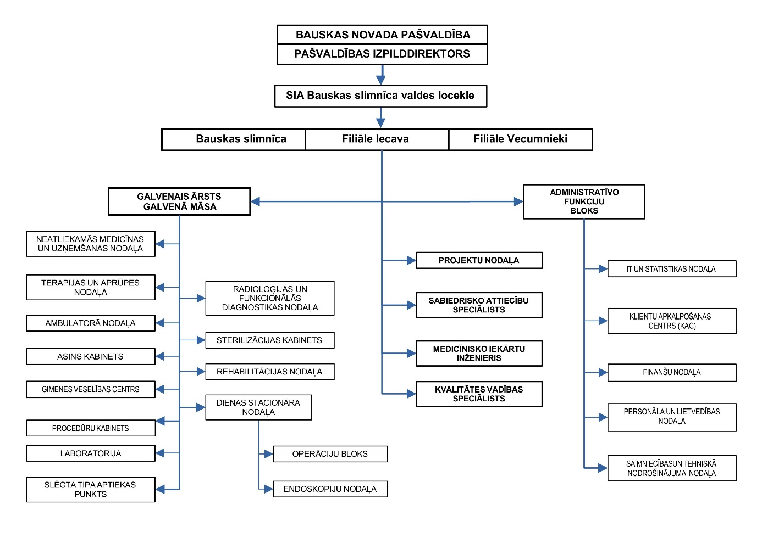

https://likumi.lv/ta/id/332751-sabiedribas-veselibas-pamatnostadnes-2021-2027-gadam
Ministru kabineta 2021.gada 6.jūlija noteikumi Nr.508 “Kritiskās infrastruktūras, tajā skaitā Eiropas kritiskās infrastruktūras apzināšanas, drošības pasākumu un darbības nepārtrauktības plānošanas un īstenošanas kārtība”
Nacionālās kaberdrošības likums

